

รายงานผลการดำเนินการ
เพื่อจัดการความเสี่ยงการทุจริต
ประจำปีงบประมาณ พ.ศ. 2569

POLICE ITA 2026
สถานีตำรวจภูธรวังทรายพูน

รายงานผลการดำเนินการเพื่อจัดการความเสี่ยงการทุจริต
ของสถานีตำรวจภูธรวังทรายพูน จังหวัด พิจิตร
ประจำปีงบประมาณ ๒๕๖9

บทนำ
สถานีตำรวจภูธรวังทรายพูน ได้มีการประเมินความเสี่ยงการทุจริต และจัดทำแผนบริหารจัดการความเสี่ยงต่อการทุจริต ประจำปีงบประมาณ ๒๕๖9 ขึ้น โดยทำการวิเคราะห์จากการประเมินความเสี่ยงการทุจริตของแต่ละสายงาน พิจารณาจาก ๒ ปัจจัยสำคัญ ได้แก่ โอกาสที่เกิด (Likelihood) พิจารณาความเป็นไปได้ที่จะเกิดเหตุการณ์ความเสี่ยงการทุจริตและผลกระทบ (Impact) การวัดความรุนแรงของความเสียหายที่จะเกิดขึ้นจากความเสี่ยงนั้น ทำให้ทราบถึงประเด็นความเสี่ยงต่อการทุจริตในระดับที่อยู่ในโซนสีแดง (Red Zone) จากนั้น ได้นำประเด็นความเสี่ยงดังกล่าวมาจัดทำแผนบริหารจัดการความเสี่ยงต่อการทุจริตที่อยู่ในโชนสีแดง (Red Zone) ของทุกสายงานจะถูกเลือกมาทำแผนบริหารจัดการความเสี่ยงต่อการทุจริตมาเป็นลำดับแรก
พร้อมนี้ได้กำหนดมาตรการควบคุมความเสี่ยงการทุจริตและคัดเลือกวิธีที่ดีที่สุด และประเมินความคุ้มค่าเหมาะสมกับระดับความเสี่ยงต่อการทุจริต (Key Controls in place) โดยประเมินว่ามีประสิทธิภาพอยู่ในระดับดี เพื่อพิจารณาจัดทำมาตรการควบคุมความเสี่ยงต่อการทุจริตเพิ่มเติม (Further Actions to be Taken)
ในการนี้ สถานีตำรวจภูธรวังทรายพูน ได้นำเอามาตรการควบคุมความเสี่ยงต่อการทุจริตมาสู่การปฏิบัติในแต่ละสายงานทั้ง งานอำนวยการ งานป้องกันปราบปราม งานสอบสวน งานสืบสวน และงานจราจร เพื่อเป็นมาตรการหรือเครื่องมือสำคัญในการป้องกันการทุจริต ผลการปฏิบัติจำแนกตามสายงานตามเอกสารที่แนบมาพร้อมนี้แล้ว

พันตำรวจเอก
(อมรวิทย์ มั่นทอง)
ผู้กำกับการ สถานีตำรวจภูธรวังทรายพูน

รายงานผลการดำเนินการเพื่อจัดการความเสี่ยงการทุจริต

- สายงานอำนวยการ

ขั้นตอนปฏิบัติงาน : | ผู้บังคับบัญชาพิจารณาการเลื่อนขั้นเงินเดือนของผู้ใต้บังคับบัญชา ตามผลการปฏิบัติราชการ ปีละ 2 ครั้ง (6 เดือน/ 12 เดือน)
ประเด็นความเสี่ยงการทุจริต | ระดับของความเสี่ยงการทุจริต | วิธีการดำเนินการ | ผลการดำเนินงาน
1.ผู้บังคับบัญชาอาจจะมีการทุจริตเพื่อพิจารณาความดีความชอบในการเลื่อนขั้นเงินเดือนของผู้ใต้บังคับบัญชา | สูงมาก | ๑.ผู้บังคับบัญชามีการอบรมกำชับการพิจารณาการเลื่อนขั้นเงินเดือนโดยเน้นระบบคุณธรรม ความรู้ความสามารถ  ๒ .ตรวจสอบผลการปฏิบัติงานของเจ้าหน้าที่ตำรวจอย่างสม่ำเสมอ เพื่อประกอบการพิจารณา  ๓.มีการตั้งคณะกรรมการในการพิจารณาความดีความชอบ โดยใช้หลักการพิจารณาตามระเบียบทางด้านกำลังพล  ๔. มีการเพิ่มช่องทางการร้องเรียนทั้งในช่องทางเอกสาร และWebsite | ๑. ผู้กำกับการ, รองผู้กำกับการทุกสายงาน, สารวัตรอำนวยการ มีการอบรมชี้แจงข้าราชการตำรวจในสังกัดเป็นประจำ  ๒. มีคำสั่งแต่งตั้งคณะกรรมการในการพิจารณาการเลื่อนขั้นเงินเดือน  ๓. การประชุมพิจารณาการเลื่อนขั้นเงินเดือนมีการพิจารณาเป็นคณะกรรมการแต่ละสายงาน ด้วยความโปร่งใสเป็นธรรมเน้นระบบคุณธรรมเป็นทางชี้นำความสำเร็จ  ๔.มีช่องทางการร้องเรียนทางเอกสารและ Website  ๕.เจ้าหน้าที่ตำรวจได้รับการอบรมเสริมสร้างคุณธรรมและความโปร่งใสในการปฏิบัติงาน สม่ำเสมอ
ขั้นตอนปฏิบัติงาน : | ตรวจสอบหลักฐานการเบิก จ่ายเงินงบประมาณ และเงินนอกงบประมาณ ตามวงรอบการเบิกจ่าย
ประเด็นความเสี่ยงการทุจริต | ระดับของความเสี่ยงการทุจริต | วิธีการดำเนินการ | ผลการดำเนินงาน
2.ผู้ตรวจสอบอาจจะมีการทุจริตจากเจ้าหน้าที่ผู้ขอเบิกเงิน จากกรณีตรวจสอบเอกสารหลักฐานการเบิกจ่ายเงินงบประมาณที่ไม่ถูกต้อง | สูง | ๑.มีการอบรมชี้แจงให้ข้าราชการตำรวจได้ทราบแนวทางการเบิกจ่ายงบประมาณให้เป็นไปตามระเบียบอย่างถูกต้อง  ๒.นำข้อมูลการได้รับงบประมาณ และการเบิกจ่ายงบประมาณแจ้งให้ที่ประชุมบริหารทราบทุกเดือน  ๓.ผู้บังคับบัญชามีการกำชับการปฏิบัติของเจ้าหน้าที่ฝ่ายอำนวยการให้จ่ายเงินงบประมาณ และเงินนอกงบประมาณ ตามวงรอบการเบิกจ่ายด้วยเอกสารที่ถูกต้องอย่างเคร่งครัด | ๑.ผู้กำกับการมีการกำชับการปฏิบัติของเจ้าหน้าที่งานอำนวยการในการเบิกจ่ายเงินงบประมาณด้วยเอกสารที่ถูกต้องอย่างเคร่งครัด  2.สารวัตรอำนวยการอบรมชี้แจงเจ้าหน้าที่งานอำนวยการกำชับการปฏิบัติในการจ่ายเงินงบประมาณให้เป็นไปตามระเบียบอย่างถูกต้อง  3.สารวัตรอำนวยการมีการชี้แจงการใช้จ่ายเงินงบประมาณในที่ประชุมบริหารเป็นประจำ  ๔.เจ้าหน้าที่ตำรวจได้รับการอบรมเสริมสร้างคุณธรรมและความโปร่งใสในการปฏิบัติงาน สม่ำเสมอ
ขั้นตอนปฏิบัติงาน : | เสนอเรื่องตรวจสอบข้อเท็จจริง
ประเด็นความเสี่ยงการทุจริต | ระดับของความเสี่ยงการทุจริต | วิธีการดำเนินการ | ผลการดำเนินงาน
3.คณะกรรมการหรือผู้ตรวจสอบอาจจะมีการทุจริตจากผู้ถูกร้องเรียนเพื่อให้ยุติเรื่อง | สูง | ๑.มีการอบรมชี้แจงให้ข้าราชการตำรวจได้ทราบแนวทางการตรวจสอบข้อเท็จจริงตามตามระเบียบอย่างถูกต้อง  ๒.ประชุมกำขับให้ทุกฝ่ายดำเนินการตรวจสอบข้อเท็จจริงด้วยความถูกต้อง เที่ยงธรรม ตามระเบียบที่กำหนด  ๓.ทุกสายงานอบรมสร้างคุณธรรม จริยธรรม การปฏิบัติงานอย่างถูกต้องให้แก่ข้าราชการตำรวจ | ๑.ผู้กำกับการชี้แจงให้ข้าราชการตำรวจได้ทราบแนวทางการตรรวจสอบข้อเท็จจริงตามตามระเบียบอย่างถูกต้องอย่างเคร่งครัด  ๒.กำชับให้ทุกฝ่ายดำเนินการตรวจสอบข้อเท็จจริงด้วยความถูกต้อง เที่ยงธรรม ตามระเบียบที่กำหนด  ๓.จัดให้มีการอบรมสร้างคุณธรรม จริยธรรม การปฏิบัติงานอย่างถูกต้องให้แก่ข้าราชการตำรวจ ทุกสายงาน  ๔.เจ้าหน้าที่ตำรวจได้รับการอบรมเสริมสร้างคุณธรรมและความโปร่งใสในการปฏิบัติงาน สม่ำเสมอ
ขั้นตอนปฏิบัติงาน : | กรณีมีหลักฐานพบว่ามีการกระทำความผิดตามที่ถูกร้องเรียน ผู้พิจารณาจะเสนอให้ผู้บังคับบัญชาสั่งการลงโทษตามระเบียบ
ประเด็นความเสี่ยงการทุจริต | ระดับของความเสี่ยงการทุจริต | วิธีการดำเนินการ | ผลการดำเนินงาน
๔.คณะกรรมการหรือผู้ตรวจสอบอาจจะมีการทุจริต เพื่อพิจารณาประเด็นให้การช่วยเหลือผู้ถูกร้องเรียนไม่ให้ได้รับโทษ | สูง | ๑.มีการอบรมชี้แจงให้ข้าราชการตำรวจได้ทราบแนวทางลงโทษทางวินัยตามตามระเบียบอย่างถูกต้อง  ๒.ประชุมกำชับให้ทุกฝ่ายดำเนินการพิจารณาโทษทางวินัยด้วยความถูกต้อง เที่ยงธรรม ตามระเบียบที่กำหนด  ๓.ทุกสายงานอบรมสร้างคุณธรรม จริยธรรม การปฏิบัติงานอย่างถูกต้องให้แก่ข้าราชการตำรวจ | ๑.ผู้กำกับการ ได้มีการอบรมชี้แจงให้ข้าราชการตำรวจได้ทราบแนวทางลงโทษทางวินัยตามตามระเบียบอย่างถูกต้องอย่างเคร่งครัด  ๒.กำชับให้ทุกฝ่ายดำเนินการพิจารณาโทษทางวินัยด้วยความถูกต้อง เที่ยงธรรม ตามระเบียบที่กำหนด  ๓.จัดให้มีการอบรมสร้างคุณธรรม จริยธรรม การปฏิบัติงานอย่างถูกต้องให้แก่ข้าราชการตำรวจ ทุกสายงาน  ๔.เจ้าหน้าที่ตำรวจได้รับการอบรมเสริมสร้างคุณธรรมและความโปร่งใสในการปฏิบัติงาน สม่ำเสมอ
งานขั้นตอนปฏิบัติ : | เจ้าหน้าที่พัสดุนำพัสดุมาแจกจ่ายให้แต่ละฝ่ายในสังกัดตามความต้องการที่เสนอขอ
ประเด็นความเสี่ยงการทุจริต | ระดับของความเสี่ยงการทุจริต | วิธีการดำเนินการ | ผลการดำเนินงาน
๕.เจ้าหน้าที่พัสดุอาจจะมีการทุจริตจากเจ้าหน้าที่ผู้มาขอเบิกพัสดุ ทำให้การจัดสรรแจกจ่ายพัสดุให้ แต่ละฝ่ายไม่เท่าเทียมกันตามความต้องการที่เสนอขอ | สูง | ๑.มีการอบรมชี้แจงให้ข้าราชการตำรวจได้ทราบแนวทางการเบิกจ่ายพัสดุให้เป็นไปตามระเบียบอย่างถูกต้อง  ๒.มีการเสนอขออนุมัติผู้บังคับบัญชาในการแจกจ่ายพัสดุตามที่แต่ละฝ่ายต้องการ ตามความจำเป็น  ๓.ผู้บังคับบัญชามีการกำชับการปฏิบัติของเจ้าหน้าที่ฝ่ายอำนวยการให้เบิกจ่ายพัสดุให้ถูกต้อง ครบถ้วนตามความจำเป็น และประหยัดงบประมาณ  ๔.ขั้นตอนการเบิกจ่ายพัสดุให้เป็นไปตามระเบียบอย่างเคร่งครัด | ๑.ผู้กำกับการได้มีการอบรมชี้แจงให้ข้าราชการตำรวจได้ทราบแนวทางการเบิกจ่ายพัสดุให้เป็นไปตามระเบียบอย่างถูกต้อง  2.ผู้กำกับการได้มีการให้เสนอขออนุมัติผู้บังคับบัญชาการแจกจ่ายพัสดุตามที่แต่ละฝ่ายต้องการ  ๓.ผู้บังคับบัญชามีการกำชับการปฏิบัติของเจ้าหน้าที่ฝ่ายอำนวยการให้เบิกจ่ายพัสดุตามความจำเป็น และประหยัดงบประมาณ  ๔.กำชับขั้นตอนการเบิกจ่ายพัสดุให้เป็นไปตามระเบียบอย่างเคร่งครัด  ๕.เจ้าหน้าที่ตำรวจได้รับการอบรมเสริมสร้างคุณธรรมและความโปร่งใสในการปฏิบัติงาน สม่ำเสมอ
ขั้นตอนปฏิบัติงาน : | เจ้าหน้าที่พัสดุนำพัสดุมาแจกจ่ายให้แต่ละฝ่ายในสังกัดตามความต้องการที่เสนอขอ
ประเด็นความเสี่ยงการทุจริต | ระดับของความเสี่ยงการทุจริต | วิธีการดำเนินการ | ผลการดำเนินงาน
6.เจ้าหน้าที่อาจจะมีการทุจริตที่ผู้ประกอบการเสนอให้เพื่อแลกกับการปกปิดข้อมูลเอื้อประโยชน์ให้แก่ผู้ประกอบการบางกลุ่ม | สูง | ๑.มีการอบรมชี้แจงให้ข้าราชการตำรวจได้ทราบแนวทางการจัดซื้อจัดจ้างตามระเบียบอย่างถูกต้อง  ๒.กำหนดการเปิดเผยข้อมูลสาธารณะในขั้นตอนการจัดซื้อจัดจ้าง ตามระเบียบให้ชัดเจน  ๓.ผู้บังคับบัญชามีการกำชับการปฏิบัติของเจ้าหน้าที่ฝ่ายอำนวยการให้ดำเนินการจัดซื้อจัดจ้างทุกขั้นตอนให้เป็นไปตามระเบียบที่กำหนดอย่างเคร่งครัด  4.อบรมชี้แจงเสริมสร้างคุณธรรมความโปรงใสในการจัดซื้อจัดจ้างให้เป็นไปตามระเบียบถูกต้องเป็นธรรม  5.ผู้บังคับบัญชากำชับเจ้าหน้าที่ที่เกี่ยวข้อง มิให้มีการเรียกรับ ยอมรับผลประโยชน์หรือทรัพย์สินอื่นใดจากผู้ประกอบการ | ๑.ผู้กำกับการมีการอบรมชี้แจงให้ข้าราชการตำรวจได้ทราบแนวทางการเบิกจ่ายพัสดุให้เป็นไปตามระเบียบอย่างถูกต้อง  ๒.ผู้กำกับการได้มีการให้เสนอขออนุมัติผู้บังคับบัญชาการแจกจ่ายพัสดุตามที่แต่ละฝ่ายต้องการ  ๓.ผู้บังคับบัญชามีการกำชับการปฏิบัติของเจ้าหน้าที่ฝ่ายอำนวยการให้เบิกจ่ายพัสดุตามความจำเป็น และประหยัดงบประมาณ  ๔.กำชับขั้นตอนการเบิกจ่ายพัสดุให้เป็นไปตามระเบียบอย่างเคร่งครัด  ๕.เจ้าหน้าที่ตำรวจได้รับการอบรมเสริมสร้างคุณธรรมและความโปร่งใสในการปฏิบัติงาน สม่ำเสมอ

การดำเนินการเพื่อจัดการความเสี่ยงการทุจริต ของงานอำนวยการ
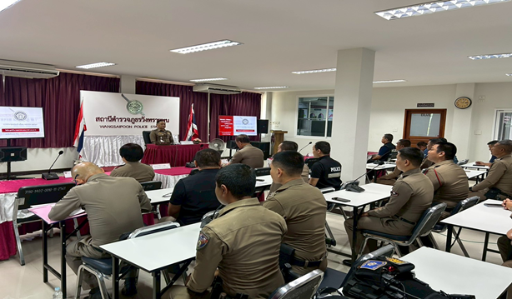

ภาพการประชุมในภาพรวม

เมื่อวันที่ 29 เมษายน ๒๕๖9 พ.ต.อ.อมรวิทย์ มั่นทอง ผกก.สภ.วังทรายพูน พร้อมด้วย รอง ผกก.ทุกสายงาน และ สว.อก. ได้ประชุมกำชับการปฏิบัติของเจ้าหน้าที่ของงานอำนวยการในแต่ละฝ่าย ดังนี้
- อบรมกำชับการพิจารณาการเลื่อนขั้นเงินเดือนของทุกฝ่าย โดยเน้นระบบคุณธรรม ความรู้ความสามารถ ตรวจสอบผลการปฏิบัติงานของเจ้าหน้าที่ตำรวจอย่างสม่ำเสมอ เพื่อประกอบการพิจารณา ให้มีการตั้งคณะกรรมการในการพิจารณาความดีความชอบ โดยใช้หลักการพิจารณาตามระเบียบทางด้านกำลังพล
- อบรมชี้แจงให้ข้าราชการตำรวจได้ทราบแนวทางการเบิกจ่ายงบประมาณให้เป็นไปตามระเบียบอย่างถูกต้อง นำข้อมูลการได้รับงบประมาณ และการเบิกจ่ายงบประมาณแจ้งให้ที่ประชุมบริหารทราบทุกเดือน กำชับการปฏิบัติของเจ้าหน้าที่ฝ่ายอำนวยการให้จ่ายเงินงบประมาณ และเงินนอกงบประมาณ ตามวงรอบการเบิกจ่ายด้วยเอกสารที่ถูกต้องอย่างเคร่งครัด
- มีการอบรมชี้แจงให้ข้าราชการตำรวจได้ทราบแนวทางการตรวจสอบข้อเท็จจริงตามตามระเบียบอย่างถูกต้อง ประชุมกำขับให้ทุกฝ่ายดำเนินการตรวจสอบข้อเท็จจริงด้วยความถูกต้อง เที่ยงธรรม ตามระเบียบที่กำหนด
- มีการอบรมชี้แจงให้ข้าราชการตำรวจได้ทราบแนวทางลงโทษทางวินัยตามตามระเบียบอย่างถูกต้อง ประชุมกำชับให้ทุกฝ่ายดำเนินการพิจารณาโทษทางวินัยด้วยความถูกต้อง เที่ยงธรรม ตามระเบียบที่กำหนด
- มีการอบรมชี้แจงให้ข้าราชการตำรวจได้ทราบแนวทางการเบิกจ่ายพัสดุให้เป็นไปตามระเบียบอย่างถูกต้อง ให้มีการเสนอขออนุมัติผู้บังคับบัญชาในการแจกจ่ายพัสดุตามที่แต่ละฝ่ายต้องการ ตามความจำเป็น กำชับการปฏิบัติของเจ้าหน้าที่ฝ่ายอำนวยการให้เบิกจ่ายพัสดุให้ถูกต้อง ครบถ้วนตามความจำเป็น และประหยัดงบประมาณ มีขั้นตอนการเบิกจ่ายพัสดุให้เป็นไปตามระเบียบอย่างเคร่งครัด
- มีการอบรมชี้แจงให้ข้าราชการตำรวจได้ทราบแนวทางการจัดซื้อจัดจ้างตามระเบียบอย่างถูกต้อง กำหนดการเปิดเผยข้อมูลสาธารณะในขั้นตอนการจัดซื้อจัดจ้าง ตามระเบียบให้ชัดเจน กำชับการปฏิบัติของเจ้าหน้าที่ฝ่ายอำนวยการให้ดำเนินการจัดซื้อจัดจ้างทุกขั้นตอนให้เป็นไปตามระเบียบที่กำหนดอย่างเคร่งครัด อบรมชี้แจงเสริมสร้างคุณธรรมความโปรงใสในการจัดซื้อจัดจ้างให้เป็นไปตามระเบียบถูกต้องเป็นธรรม กำชับเจ้าหน้าที่ที่เกี่ยวข้อง มิให้มีการเรียกรับ ยอมรับผลประโยชน์หรือทรัพย์สินอื่นใดจากผู้ประกอบการ
- เน้นย้ำในการอบรมเสริมสร้างคุณธรรมและความโปร่งใสในการปฏิบัติงานในแต่ละสายงานอย่างสม่ำเสมอ
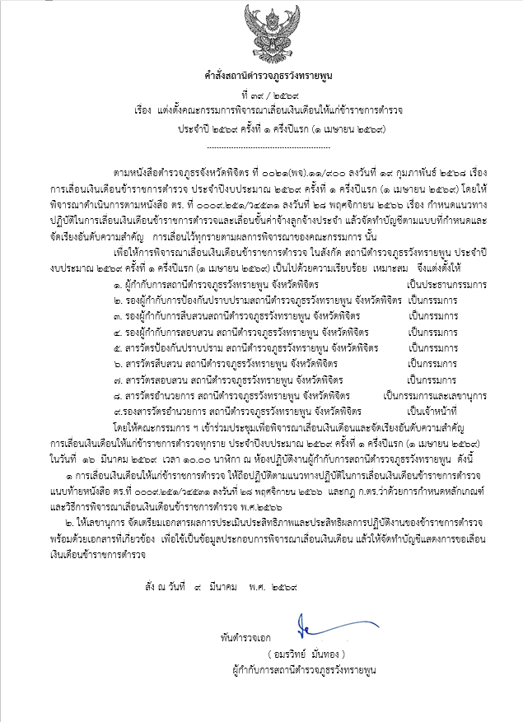

ภาพคำสั่งแต่งตั้งคณะกรรมการพิจารณาเลื่อนขั้นเงินเดือน

ภาพแสดงคำสั่งแต่งตั้งคณะกรรมการพิจารณาเลื่อนขั้นเลื่อนเงินเดือนของ สภ.วังทรายพูน

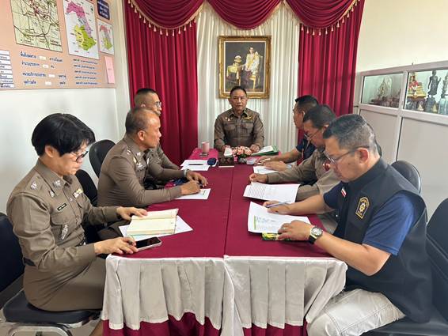

- เมื่อวันที่ 16 มี.ค.69 พ.ต.อ.อมรวิทย์ มั่นทอง ผกก.สภ.วังทรายพูน พร้อมด้วยคณะกรรมการพิจารณาเลื่อนขั้นเลื่อนเงินเดือน ของ สภ.วังทรายพูน ร่วมกันพิจารณาการเลื่อนขั้นเลื่อนเงินเดือนของข้าราชการตำรวจ สภ.วังทรายพูน ครั้งที่ 1/69 โดยให้มีการเสนอการพิจารณาเลื่อนขั้นเงินเดือน ความดีความชอบ โดยยึดหลักคุณธรรม ผลการปฏิบัติงาน ความประพฤติ และอื่น ๆ ของผู้ถูกประเมินในแต่ละสายงานด้วยความโปร่งใสเป็นธรรม
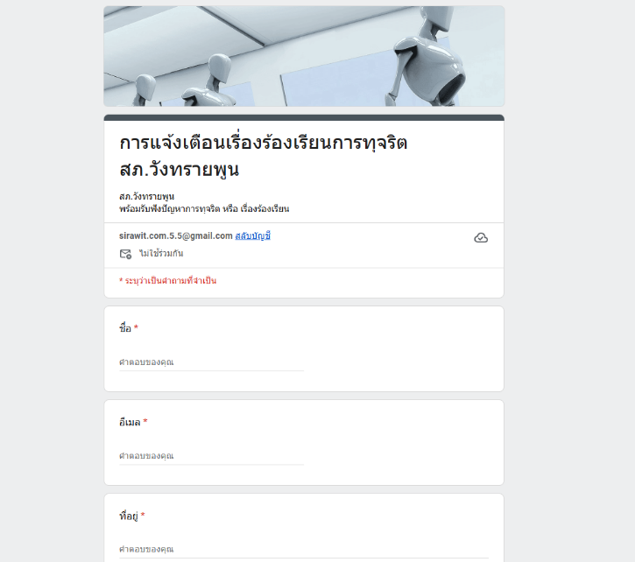

ภาพช่องทางการร้องเรียนผ่าน Website

ภาพแสดงช่องทางการร้องเรียนทาง Website ของสถานีตำรวจ

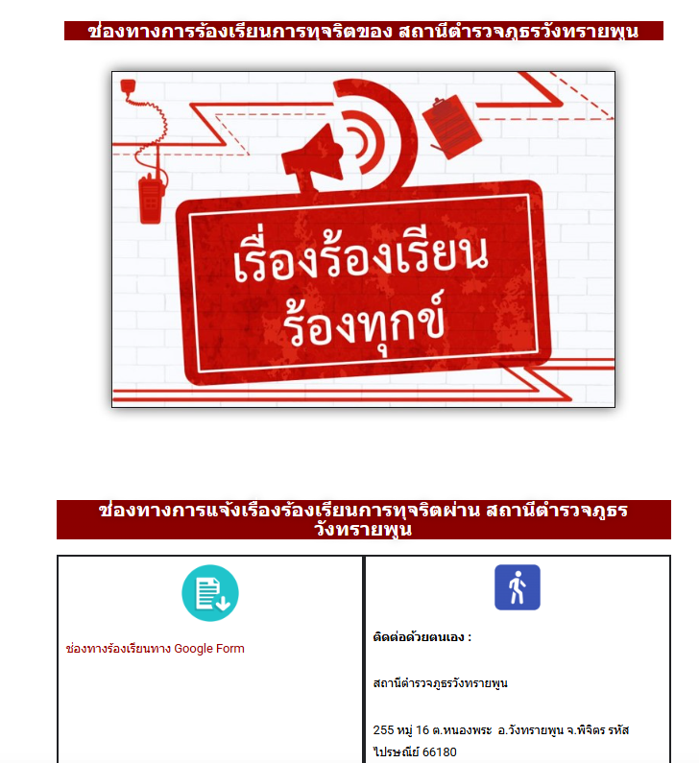

ภาพแสดงช่องทางการร้องเรียนการทุจริตทาง Website ของสถานีตำรวจ (O13)

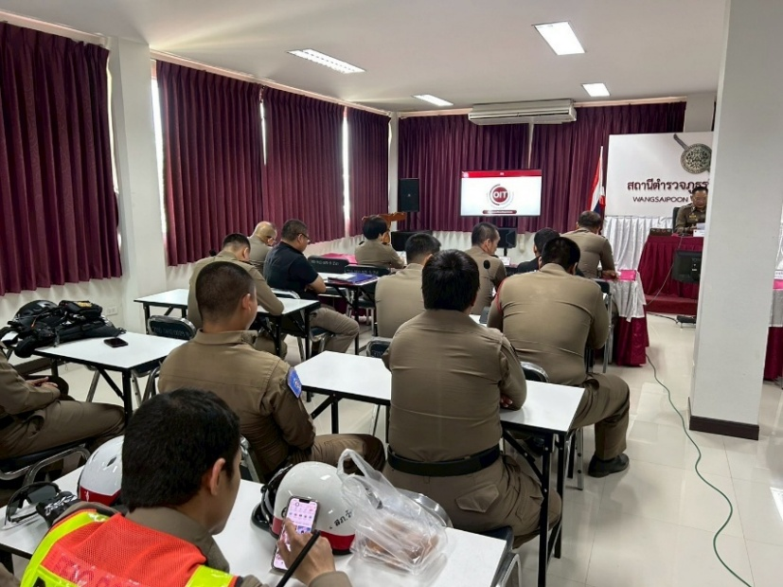

ภาพการประชุมบริหาร

เมื่อวันที่ 29 เมษายน ๒๕๖9 พ.ต.อ.อมรวิทย์ มั่นทอง ผกก.สภ.วังทรายพูน และ พ.ต.ต.หญิง บุษกร พิมพาพร สว.อก.ผกก.สภ.วังทรายพูน ได้มีการนำข้อมูลการใช้จ่ายเงินงบประมาณมาชี้แจงในที่ประชุมบริหารสถานีตำรวจ เพื่อให้ข้าราชการตำรวจในสถานีตำรวจได้รับทราบการใช้จ่ายเงินงบประมาณเป็นไปอย่างถูกต้อง รวมถึงชี้แจงแนวทางการเบิกจ่ายงบประมาณ การเบิกจ่าย ยืมใช้ เก็บรักษา รับและแจกจ่ายพัสดุ ครุภัณฑ์ของทางราชการและของบริจาคให้ถูกต้องตามระเบียบ รวมถึงแนวทางการตรวจสอบข้อเท็จจริงในเรื่องร้องเรียนต่าง ๆ ให้เป็นไปด้วยความโปร่งใส รวดเร็ว ยุติธรรม และอบรมเสริมสร้างคุณธรรมและความโปร่งใสในการปฏิบัติงานให้แก่ข้าราชการตำรวจได้รับทราบ
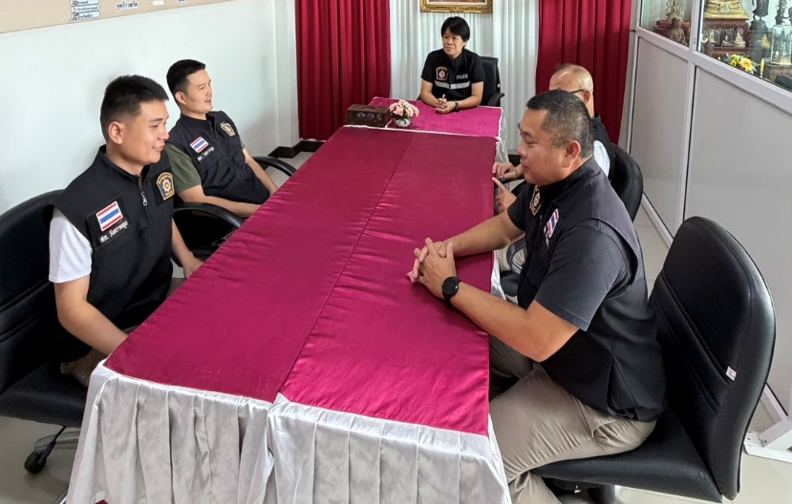

ภาพการประชุม
สว.อก.ประชุม จนท.งาน อก.
สายงานอำนวยการ

เมื่อวันที่ 29 เมษายน ๒๕๖9 พ.ต.ต.หญิง บุษกร พิมพาพร สว.อก.ผกก.สภ.วังทรายพูน อก. ได้ประชุมกำชับการปฏิบัติให้เจ้าหน้าที่ตำรวจสายงานอำนวยการ ดังนี้
1. อบรมกำชับการพิจารณาการเลื่อนขั้นเงินเดือนของทุกฝ่าย โดยเน้นระบบคุณธรรม ความรู้ความสามารถ ตรวจสอบผลการปฏิบัติงานของเจ้าหน้าที่ตำรวจอย่างสม่ำเสมอ เพื่อประกอบการพิจารณา ให้มีการตั้งคณะกรรมการในการพิจารณาความดีความชอบ โดยใช้หลักการพิจารณาตามระเบียบทางด้านกำลังพล
2. อบรมชี้แจงให้ข้าราชการตำรวจได้ทราบแนวทางการเบิกจ่ายงบประมาณให้เป็นไปตามระเบียบอย่างถูกต้อง นำข้อมูลการได้รับงบประมาณ และการเบิกจ่ายงบประมาณแจ้งให้ที่ประชุมบริหารทราบทุกเดือน กำชับการปฏิบัติของเจ้าหน้าที่ฝ่ายอำนวยการให้จ่ายเงินงบประมาณ และเงินนอกงบประมาณ ตามวงรอบการเบิกจ่ายด้วยเอกสารที่ถูกต้องอย่างเคร่งครัด
3. มีการอบรมชี้แจงให้ข้าราชการตำรวจได้ทราบแนวทางการตรวจสอบข้อเท็จจริงตามตามระเบียบอย่างถูกต้อง ประชุมกำขับให้ทุกฝ่ายดำเนินการตรวจสอบข้อเท็จจริงด้วยความถูกต้อง เที่ยงธรรม ตามระเบียบที่กำหนด
4. มีการอบรมชี้แจงให้ข้าราชการตำรวจได้ทราบแนวทางลงโทษทางวินัยตามตามระเบียบอย่างถูกต้อง ประชุมกำชับให้ทุกฝ่ายดำเนินการพิจารณาโทษทางวินัยด้วยความถูกต้อง เที่ยงธรรม ตามระเบียบที่กำหนด
5. มีการอบรมชี้แจงให้ข้าราชการตำรวจได้ทราบแนวทางการเบิกจ่ายพัสดุให้เป็นไปตามระเบียบอย่างถูกต้อง ให้มีการเสนอขออนุมัติผู้บังคับบัญชาในการแจกจ่ายพัสดุตามที่แต่ละฝ่ายต้องการ ตามความจำเป็น กำชับการปฏิบัติของเจ้าหน้าที่ฝ่ายอำนวยการให้เบิกจ่ายพัสดุให้ถูกต้อง ครบถ้วนตามความจำเป็น และประหยัดงบประมาณ มีขั้นตอนการเบิกจ่ายพัสดุให้เป็นไปตามระเบียบอย่างเคร่งครัด
6. มีการอบรมชี้แจงให้ข้าราชการตำรวจได้ทราบแนวทางการจัดซื้อจัดจ้างตามระเบียบอย่างถูกต้อง กำหนดการเปิดเผยข้อมูลสาธารณะในขั้นตอนการจัดซื้อจัดจ้าง ตามระเบียบให้ชัดเจน กำชับการปฏิบัติของเจ้าหน้าที่ฝ่ายอำนวยการให้ดำเนินการจัดซื้อจัดจ้างทุกขั้นตอนให้เป็นไปตามระเบียบที่กำหนดอย่างเคร่งครัด อบรมชี้แจงเสริมสร้างคุณธรรมความโปรงใสในการจัดซื้อจัดจ้างให้เป็นไปตามระเบียบถูกต้องเป็นธรรม กำชับเจ้าหน้าที่ที่เกี่ยวข้อง มิให้มีการเรียกรับ ยอมรับผลประโยชน์หรือทรัพย์สินอื่นใดจากผู้ประกอบการ
7. เน้นย้ำในการอบรมเสริมสร้างคุณธรรมและความโปร่งใสในการปฏิบัติงานในแต่ละสายงานอย่างสม่ำเสมอ

- สายงานป้องกันปราบปราม

ขั้นตอนปฏิบัติงาน : | การใช้อำนาจหน้าที่ในการป้องกันปราบปรามอาชญากรรม
ประเด็นความเสี่ยงการทุจริต | ระดับของความเสี่ยงการทุจริต | วิธีการดำเนินการ | ผลการดำเนินงาน
1.อาจจะมีการทุจริตหรือรับผลประโยชน์ เพื่อแลกกับการไม่จับกุมดำเนินคดี หรือทำให้ได้รับโทษน้อยลง | สูงมาก | ๑.ผู้บังคับบัญชามีการอบรมชี้แจงเจ้าหน้าที่ในสายงานมิให้มีการทุจริตจากการปฏิบัติหน้าที่อย่างเคร่งครัด  ๒.มีมาตรการควบคุมกำกับดูแลผู้ใต้บังคับบัญชา ตามคำสั่ง ตร.ที่ ๑๒๑๒/๒๕๓๗ อย่างใกล้ชิด  ๓.จัดหาสวัสดิการให้แก่ข้าราชการตำรวจเพื่อเป็นขวัญกำลังใจในการปฏิบัติ  ๔.มีการเพิ่มช่องทางการร้องเรียนทั้งในช่องทางเอกสาร และWebsite  ๕.ผู้บังคับบัญชาออกสุ่มตรวจการปฏิบัติงานในผลัดตามวงรอบที่เหมาะสมอยู่เสมอ  6.ผู้บังคับบัญชามีการอบรมเสริมสร้างคุณธรรมและความโปร่งใสในการปฏิบัติงาน สม่ำเสมอ | 1.รองผู้กำกับการป้องกันปราบปราม, สารวัตรป้องกันปราบปราม ประชุมชี้แจงข้าราชการตำรวจสายงานป้องกันปราบปรามมิให้มีการเรียกการทุจริตจากการปฏิบัติหน้าที่  2.มีการออกคำสั่งสถานีตำรวจ เพื่อเป็นมาตรการควบคุมกำกับดูแลผู้ใต้บังคับบัญชาตามลำดับขั้น ตามคำสั่ง ตร.ที่ 1212/2537  3.จัดหาสวัสดิการให้แก่ข้าราชการตำรวจ  4.เพิ่มช่องทางการร้องเรียนผ่าน Website  5.รองผู้กำกับการป้องกันปราบปราม , สารวัตรป้องกันปราบปราม ออกสุ่มตรวจพื้นที่  6.เจ้าหน้าที่ตำรวจได้รับการอบรมเสริมสร้างคุณธรรมและความโปร่งใสในการปฏิบัติงาน สม่ำเสมอ
ขั้นตอนปฏิบัติงาน : | การตรวจค้น จับกุม เช่น จุดตรวจค้นป้องกันปราบปรามอาชญากรรม การตรวจค้นยาเสพติด สิ่งของผิดกฎหมาย
ประเด็นความเสี่ยงการทุจริต | ระดับของความเสี่ยงการทุจริต | วิธีการดำเนินการ | ผลการดำเนินงาน
2.การตรวจค้น จับกุม เช่น จุดตรวจค้นป้องกันปราบปรามอาชญากรรม การตรวจค้นยาเสพติด สิ่งของผิดกฎหมาย | สูงมาก | ๑.ผู้บังคับบัญชามีการอบรมชี้แจงเจ้าหน้าที่ในสายงานมิให้มีการเรียบรการทุจริตจากการปฏิบัติหน้าที่อย่างเคร่งครัด  ๒.มีมาตรการควบคุมกำกับดูแลผู้ใต้บังคับบัญชา ตามคำสั่ง ตร.ที่ ๑๒๑๒/๒๕๓๗ อย่างใกล้ชิด  ๓.จัดหาสวัสดิการให้แก่ข้าราชการตำรวจเพื่อเป็นขวัญกำลังใจในการปฏิบัติ  ๔.มีการเพิ่มช่องทางการร้องเรียนทั้งในช่องทางเอกสาร และWebsite  ๕.ผู้บังคับบัญชาออกตรวจสอบการปฏิบัติงานบริเวณจุดตรวจตามวงรอบที่เหมาะสม  6.ผู้บังคับบัญชามีการอบรมเสริมสร้างคุณธรรมและความโปร่งใสในการปฏิบัติงาน สม่ำเสมอ | 1.รองผู้กำกับการป้องกันปราบปราม, สารวัตรป้องกันปราบปราม ประชุมชี้แจงข้าราชการตำรวจสายงานป้องกันปราบปรามมิให้มีการเรียกการทุจริตจากการปฏิบัติหน้าที่  2.มีการออกคำสั่งสถานีตำรวจ เพื่อเป็นมาตรการควบคุมกำกับดูแลผู้ใต้บังคับบัญชาตามลำดับขั้น ตามคำสั่ง ตร.ที่ 1212/2537  3.จัดหาสวัสดิการให้แก่ข้าราชการตำรวจ  4.เพิ่มช่องทางการร้องเรียนผ่าน Website  5.รองผู้กำกับการป้องกันปราบปราม , สารวัตรป้องกันปราบปราม ออกสุ่มตรวจการปฏิบัติงานที่จุดตรวจตามวงรอบ  6.เจ้าหน้าที่ตำรวจได้รับการอบรมเสริมสร้างคุณธรรมและความโปร่งใสในการปฏิบัติงาน สม่ำเสมอ
ขั้นตอนปฏิบัติงาน | การลงบันทึกการจับกุมและนำตัวผู้ต้องหาส่งพนักงานสอบสวน
ประเด็นความเสี่ยงการทุจริต | ระดับของความเสี่ยงการทุจริต | วิธีการดำเนินการ | ผลการดำเนินงาน
3.อาจจะมีการทุจริตหรือรับผลประโยชน์อื่นใด เพื่อแลกกับการบันทึกจับกุม หรือทำให้ได้รับโทษน้อยลง | สูงมาก | ๑.ผู้บังคับบัญชามีการอบรมชี้แจงเจ้าหน้าที่ในสายงานมิให้มีการเรียบการทุจริตจากการปฏิบัติหน้าที่อย่างเคร่งครัด  ๒.มีมาตรการควบคุมกำกับดูแลผู้ใต้บังคับบัญชา ตามคำสั่ง ตร.ที่ ๑๒๑๒/๒๕๓๗ อย่างใกล้ชิด  ๓.จัดหาสวัสดิการให้แก่ข้าราชการตำรวจเพื่อเป็นขวัญกำลังใจในการปฏิบัติ  ๔.มีการเพิ่มช่องทางการร้องเรียนทั้งในช่องทางเอกสาร และWebsite  ๕.ผู้บังคับบัญชามีการตรวจสอบผลการปฏิบัติงานในแต่ละผลัดตามวงรอบอยู่เสมอ  6.ผู้บังคับบัญชามีการอบรมเสริมสร้างคุณธรรมและความโปร่งใสในการปฏิบัติงาน สม่ำเสมอ | ๑.ผู้บังคับบัญชามีการอบรมชี้แจงเจ้าหน้าที่ในสายงานมิให้มีการเรียบรการทุจริตจากการปฏิบัติหน้าที่อย่างเคร่งครัด  ๒..มีการออกคำสั่งสถานีตำรวจ เพื่อเป็นมาตรการควบคุมกำกับดูแลผู้ใต้บังคับบัญชาตามลำดับขั้น ตามคำสั่ง ตร.ที่ ๑๒๑๒/๒๕๓๗  ๓.จัดหาสวัสดิการให้แก่ข้าราชการตำรวจเพื่อเป็นขวัญกำลังใจในการปฏิบัติ  ๔.มีการเพิ่มช่องทางการร้องเรียนทั้งในช่องทางเอกสาร และWebsite  ๕.ผู้บังคับบัญชามีการตรวจสอบผลการปฏิบัติงานในแต่ละผลัดตามวงรอบอยู่เสมอ  6.เจ้าหน้าที่ตำรวจได้รับการอบรมเสริมสร้างคุณธรรมและความโปร่งใสในการปฏิบัติงาน สม่ำเสมอ
ขั้นตอนปฏิบัติงาน : | การตรวจสอบใบอนุญาตของแรงงานต่างด้าวว่ามีการลักลอบหลบหนีเข้าเมืองอย่างผิดกฎหมายหรือไม่
ประเด็นความเสี่ยงการทุจริต | ระดับของความเสี่ยงการทุจริต | วิธีการดำเนินการ | ผลการดำเนินงาน
4.อาจจะมีการทุจริตหรือรับผลประโยชน์อื่นใด เพื่อแลกกับการไม่จับกุมดำเนินคดี หรือทำให้ได้รับโทษน้อยลง หรือต่อรองเพื่อไม่ส่งตัวแรงงานต่างด้าวส่งกลับประเทศต้นทาง | สูงมาก | ๑.ผู้บังคับบัญชามีการอบรมชี้แจงเจ้าหน้าที่ในสายงานมิให้มีการเรียบรการทุจริตจากการปฏิบัติหน้าที่อย่างเคร่งครัด  ๒.มีมาตรการควบคุมกำกับดูแลผู้ใต้บังคับบัญชา ตามคำสั่ง ตร.ที่ ๑๒๑๒/๒๕๓๗ อย่างใกล้ชิด  ๓.จัดหาสวัสดิการให้แก่ข้าราชการตำรวจเพื่อเป็นขวัญกำลังใจในการปฏิบัติ  ๔.มีการเพิ่มช่องทางการร้องเรียนทั้งในช่องทางเอกสาร และWebsite  ๕.ผู้บังคับบัญชาออกตรวจพื้นที่รับผิดชอบ และสุ่มตรวจผลการปฏิบัติงานเกี่ยวกับแรงงานต่างด้าว อย่าง สม่ำเสมอ  6.ผู้บังคับบัญชามีการอบรมเสริมสร้างคุณธรรมและความโปร่งใสในการปฏิบัติงาน สม่ำเสมอ | 1.รองผู้กำกับการป้องกันปราบปราม, สารวัตรป้องกันปราบปราม ประชุมชี้แจงข้าราชการตำรวจสายงานป้องกันปราบปรามมิให้มีการเรียกการทุจริตจากการปฏิบัติหน้าที่  2.มีการออกคำสั่งสถานีตำรวจ เพื่อเป็นมาตรการควบคุมกำกับดูแลผู้ใต้บังคับบัญชาตามลำดับขั้น ตามคำสั่ง ตร.ที่ 1212/2537  3.จัดหาสวัสดิการให้แก่ข้าราชการตำรวจ  4.เพิ่มช่องทางการร้องเรียนผ่าน Website  5.รองผู้กำกับการป้องกันปราบปราม , สารวัตรป้องกันปราบปราม ออกสุ่มตรวจการปฏิบัติงานในพื้นที่รับผิดชอบและผลการปฏิบัติที่เกี่ยวข้องกับแรงงานต่างด้าว  6.เจ้าหน้าที่ตำรวจได้รับการอบรมเสริมสร้างคุณธรรมและความโปร่งใสในการปฏิบัติงาน สม่ำเสมอ

การดำเนินการเพื่อจัดการความเสี่ยงการทุจริต ของงานป้องกันปราบปราม
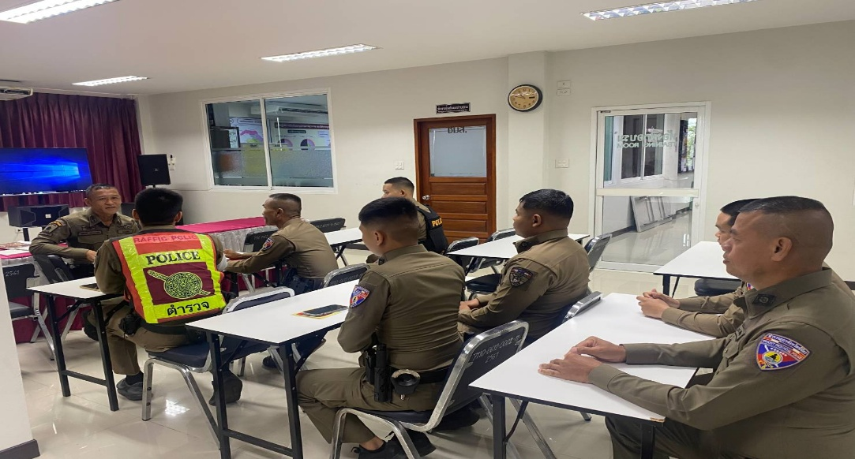
ภาพประชุมบริหาร สายงาน ป.

เมื่อวันที่ 29 เม.ย. ๒๕๖9 พ.ต.ท.จาตุรันต์ กะมุทา รอง ผกก.ป.สภ.วังทรายพูน พ.ต.ท.อภิชาติ มาตยาคุณ สวป.สภ.วังทรายพูน ได้มีการประชุมข้าราชการตำรวจฝ่ายป้องกันปราบปราม สภ.วังทรายพูน เพื่อรับทราบข้อราชการของฝ่ายป้องกันปราบปราม, วิเคราะห์อาชญากรรมในพื้นที่, หาแนวทางการป้องกันอาชญากรรม และกำชับการปฏิบัติงานอย่างสุจริต โปร่งใส มิให้มีการเรียกรับ หรือยอมจะการทุจริตจากการปฏิบัติงานโดยเด็ดขาด เพิ่มพูนให้ข้าราชการตำรวจมีคุณธรรมตามประมวลจริยธรรมข้าราชการตำรวจ อันเป็นการป้องกันความเสี่ยงต่อการทุจริต และดำเนินตามนโยบายต่อต้านการทุจริต (Anti-Bribery Policy) เน้นย้ำให้ข้าราชการตำรวจทุกนายปฏิบัติดังนี้
๑. อบรมชี้แจงเจ้าหน้าที่มิให้มีการทุจริตจากการปฏิบัติหน้าที่อย่างเคร่งครัด
๒. มีมาตรการควบคุมกำกับดูแลผู้ใต้บังคับบัญชา ตามคำสั่ง ตร.ที่ ๑๒๑๒/๒๕๓๗ อย่างใกล้ชิด
๓. กำชับผู้บังคับบัญชาให้ออกสุ่มตรวจการปฏิบัติงานในแต่ละผลัดตามวงรอบที่เหมาะสมอยู่เสมอ
๔. มีการใช้สิ่งของหลวงอาวุธปืน รถยนต์ รถจักรยานยนต์อย่างถูกต้อง
๕. ให้มีการจัดหาสวัสดิการให้แก่ข้าราชการตำรวจเพื่อเป็นขวัญกำลังใจในการปฏิบัติ
6.ผู้บังคับบัญชามีการอบรมเสริมสร้างคุณธรรมและความโปร่งใสในการปฏิบัติงานอย่างสม่ำเสมอ

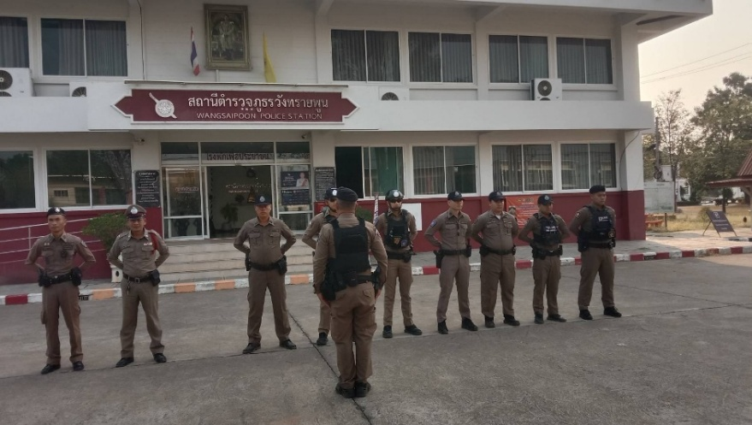
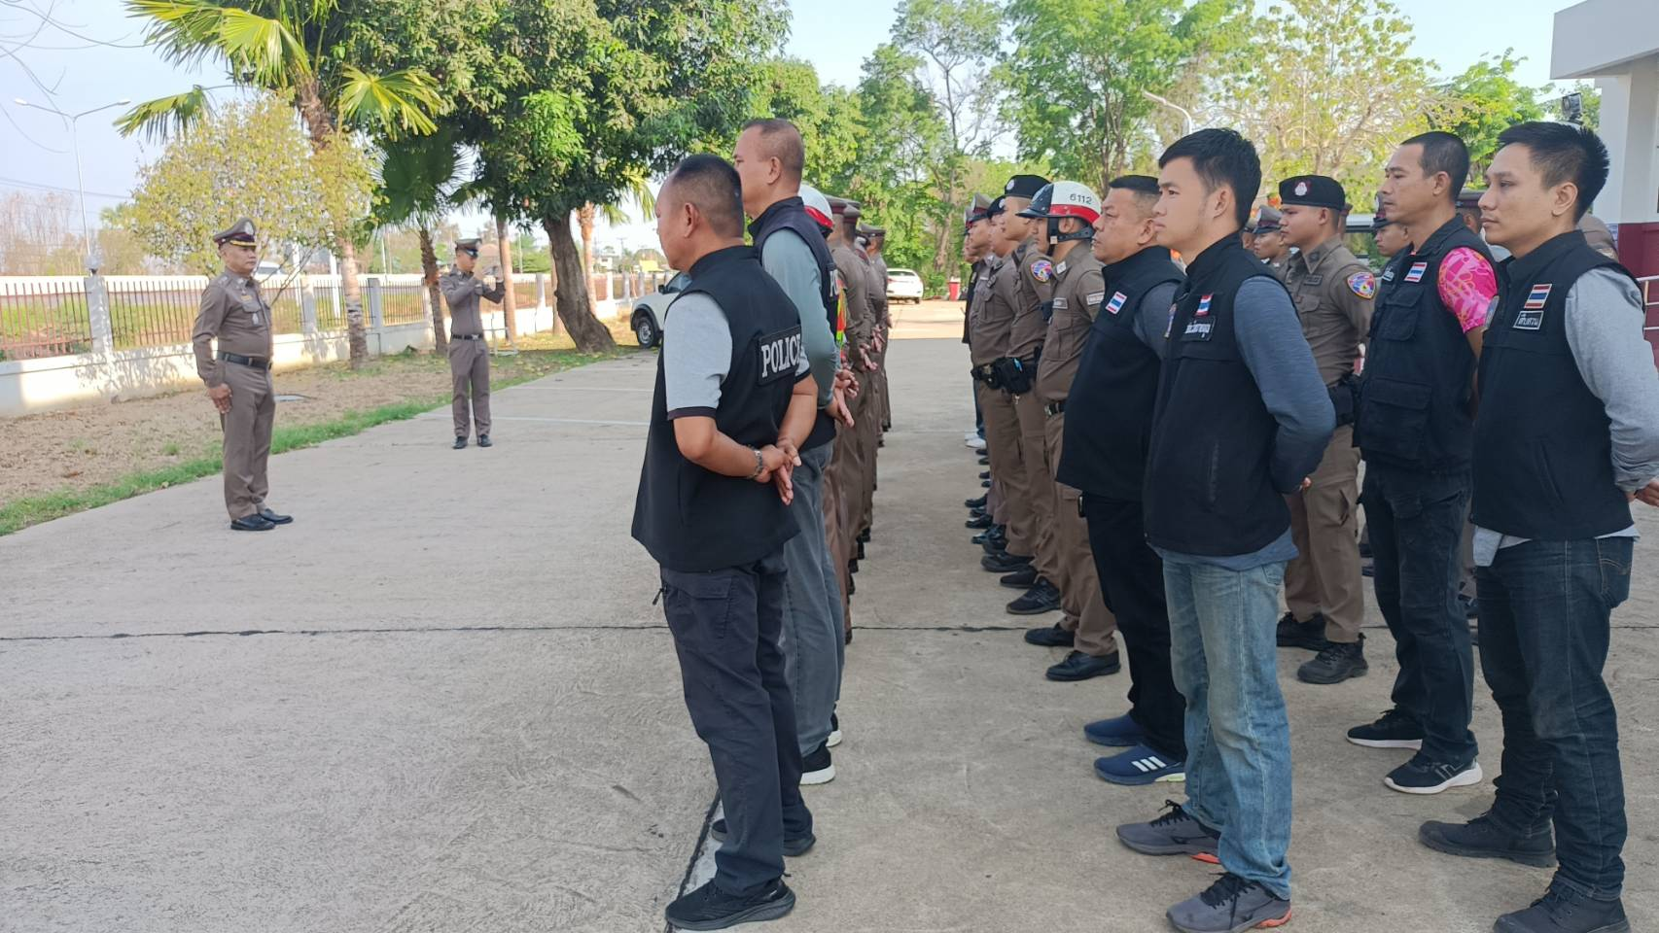

วันที่ 12 เม.ย.69 พ.ต.ท.จาตุรันต์ กะมุทา รอง ผกก.ป.สภ.วังทรายพูน พ.ต.ท.อภิชาติ มาตยาคุณ สวป.สภ.วังทรายพูน อบรมปล่อยแถวเจ้าหน้าที่ตำรวจสายตรวจก่อนออกปฏิบัติหน้าที่ การป้องกันอาชญากรรมที่เกิดขึ้นในเขตพื้นที่รับผิดชอบ การเข้าระงับเหตุตามหลักยุทธวิธีตำรวจ และกำชับการปฏิบัติงานของเจ้าหน้าที่ตํารวจสายตรวจให้ปฏิบัติหน้าที่ด้วยความซื่อสัตย์สุจริต ปฏิบัติตามกฎหมายอย่างเคร่งครัด มิให้เรียกรับ หรือยอมจะรับทรัพย์สินหรือประโยชน์อื่นใดที่จะก่อให้เกิดการทุจริต เพื่อช่วยเหลือผู้กระทําผิดในทุกกรณี
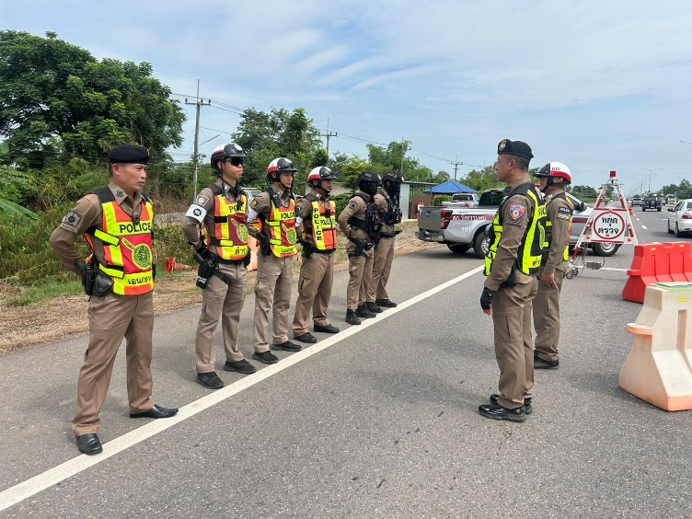
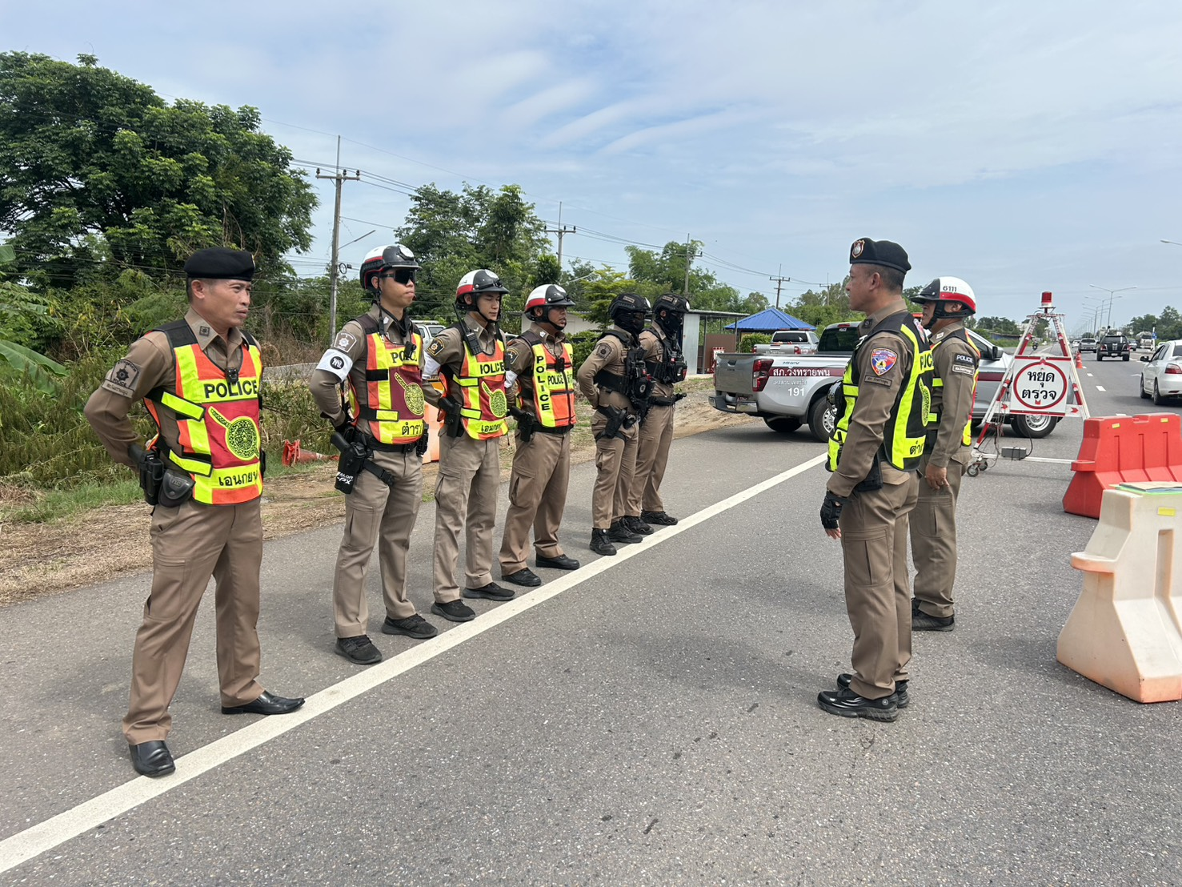

เมื่อวันที่ 13 เม.ย.69 พ.ต.ท.อภิชาติ มาตยาคุณ สวป.สภ.วังทรายพูน ออกตรวจพื้นที่รับผิดชอบบริเวณจุดตรวจค้นป้องกันปราบปรามอาชญากรรม ยาเสพติด สิ่งของผิดกฎหมาย โดยเน้นย้ำให้ข้าราชการตำรวจได้ปฏิบัติหน้าที่ให้ถูกต้องตามหลักยุทธวิธีในการตรวจค้น จับกุม และกำชับมิให้มีการเรียก รับ หรือยอมจะรับทรัพย์สิน หรือประโยชน์อื่นใด อันเป็นการทุจริตต่อการปฏิบัติหน้าที่โดยเด็ดขาด ให้ยึดหลักกฎหมายอย่างเคร่งครัด เพื่อป้องกันมิให้การเกิดการทุจริตขึ้นได้
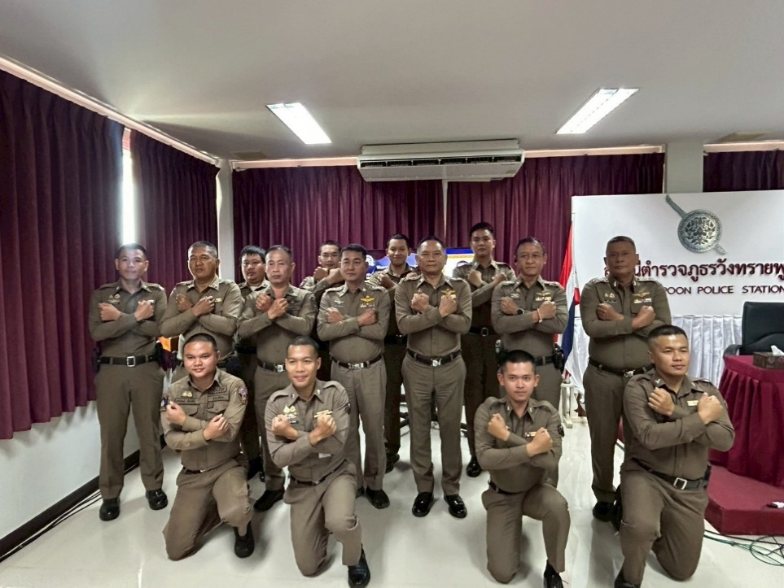

ภาพประชุมฝ่าย ป.
แสดงกิจกรรมสัญลักษณ์ที่แสดงออกถึงการนำนโยบาย anti bribery
มือขวาทับมือซ้าย

เมื่อวันที่ 29 เม.ย. 69 พ.ต.ท.จาตุรันต์ กะมุทา รอง ผกก.ป.สภ.วังทรายพูน พ.ต.ท.อภิชาติ มาตยาคุณ สวป.สภ.วังทรายพูน อบรมข้าราชการตำรวจเข้าใจขั้นตอนการปฏิบัติในการตรวจค้น จับกุม การเขียนบันทึกจับกุม และการนำตัวผู้ต้องหาส่งพนักงานสอบสวน พร้อมทั้งการอบรมชี้แจงเจ้าหน้าที่ในสายงานป้องกันปราบปราม มิให้มีการเรียก รับ หรือยอมจะรับทรัพย์สิน หรือผลประโยชน์อื่นใด อันเป็นการทุจริต เพื่อแลกกับการไม่จับกุมหรือได้รับโทษน้อยลงโดยเคร่งครัด มีมาตรการตรวจสอบบุคคลต่างด้าวที่หลบหนีเข้าเมืองโดยผิดกฎหมายให้เกิดความโปร่งใสชัดเจน พร้อมทั้งมีมาตรการควบคุมกำกับดูแลผู้ใต้บังคับบัญชา ตามคำสั่ง ตร.ที่ ๑๒๑๒/๒๕๓๗ อย่างใกล้ชิด และเสริมสร้างคุณธรรมและความโปร่งใสในการปฏิบัติงานสม่ำเสมอ เพื่อมิให้เกิดการทุจริตขึ้นได้

- งานสอบสวน
ขั้นตอนปฏิบัติงาน : | การทำสำนวนในคดีอาญา -จราจร
ประเด็นความเสี่ยงการทุจริต | ระดับของความเสี่ยงการทุจริต | วิธีการดำเนินการ | ผลการดำเนินงาน
1.อาจจะมีการทุจริต เพื่อบิดเบือนข้อเท็จจริง ช่วยเหลือผู้ต้องหา | สูง | ๑.ผู้บังคับบัญชามีการอบรมชี้แจงเจ้าหน้าที่ในสายงานมิให้มีการทุจริตจากการปฏิบัติหน้าที่อย่างเคร่งครัด  ๒.มีมาตรการควบคุมกำกับดูแลผู้ใต้บังคับบัญชา ตามคำสั่ง ตร.ที่ ๑๒๑๒/๒๕๓๗ อย่างใกล้ชิด  ๓.จัดหาสวัสดิการให้แก่ข้าราชการตำรวจเพื่อเป็นขวัญกำลังใจในการปฏิบัติ  ๔.มีการเพิ่มช่องทางการร้องเรียนทั้งในช่องทางเอกสาร และWebsite  ๕.ผู้บังคับบัญชาตรวจสำนวนการสอบสวนและเร่งรัดตามวงรอบอย่างสม่ำเสมอ  6.ผู้บังคับบัญชามีการอบรมเสริมสร้างคุณธรรมและความโปร่งใสในการปฏิบัติงาน สม่ำเสมอ | 1.รองผู้กำกับการสอบสวน สารวัตรสอบสวน ประชุมชี้แจงพนักงานสอบสวนและเจ้าหน้าที่งานสอบสวน มิให้มีการเรียกการทุจริตจากการปฏิบัติหน้าที่  2.มีการออกคำสั่งสถานีตำรวจ เพื่อเป็นมาตรการควบคุมกำกับดูแลผู้ใต้บังคับบัญชาตามลำดับขั้น ตามคำสั่ง ตร.ที่ 1212/2537  3.จัดหาสวัสดิการให้แก่ข้าราชการตำรวจ  4.เพิ่มช่องทางการร้องเรียนผ่าน Website  5.รองผู้กำกับการสอบสวน สารวัตรสอบสวนตรวจสำนวนการสอบสวนของพนักงานสอบสวนตามวงรอบตามคำสั่ง ตร.ที่ 419/2556  6.เจ้าหน้าที่ตำรวจได้รับการอบรมเสริมสร้างคุณธรรมและความโปร่งใสในการปฏิบัติงาน สม่ำเสมอ
ขั้นตอนปฏิบัติงาน : | ยื่นคำร้องขอปล่อยตัวชั่วคราว ต่อพนักงานสอบสวน
ประเด็นความเสี่ยงการทุจริต | ระดับของความเสี่ยงการทุจริต | วิธีการดำเนินการ | ผลการดำเนินงาน
2.อาจจะมีการทุจริต เพื่ออำนวยความสะดวกให้แก่ผู้มาติดต่อยื่นขอประกันตัว | สูงมาก | ๑.ผู้บังคับบัญชามีการอบรมชี้แจงเจ้าหน้าที่ในสายงานมิให้มีการทุจริตจากการปฏิบัติหน้าที่อย่างเคร่งครัด  ๒.มีมาตรการควบคุมกำกับดูแลผู้ใต้บังคับบัญชา ตามคำสั่ง ตร.ที่ ๑๒๑๒/๒๕๓๗ อย่างใกล้ชิด  ๓.จัดหาสวัสดิการให้แก่ข้าราชการตำรวจเพื่อเป็นขวัญกำลังใจในการปฏิบัติ  ๔.มีการเพิ่มช่องทางการร้องเรียนทั้งในช่องทางเอกสาร และWebsite  ๕.ผู้บังคับบัญชามีการตรวจสอบขั้นตอนการยื่นคำร้องขอปล่อยตัวชั่วคราวตามวงรอบ  6.ผู้บังคับบัญชามีการอบรมเสริมสร้างคุณธรรมและความโปร่งใสในการปฏิบัติงาน สม่ำเสมอ | 1.รองผู้กำกับการสอบสวน สารวัตรสอบสวน ประชุมชี้แจงพนักงานสอบสวนและเจ้าหน้าที่งานสอบสวน มิให้มีการเรียกการทุจริตจากการปฏิบัติหน้าที่  2.มีการออกคำสั่งสถานีตำรวจ เพื่อเป็นมาตรการควบคุมกำกับดูแลผู้ใต้บังคับบัญชาตามลำดับขั้น ตามคำสั่ง ตร.ที่ 1212/2537  3.จัดหาสวัสดิการให้แก่ข้าราชการตำรวจ  4.เพิ่มช่องทางการร้องเรียนผ่าน Website  5.รองผู้กำกับการสอบสวน สารวัตรสอบสวนตรวจสำนวนการสอบสวนของพนักงานสอบสวนตามวงรอบตามคำสั่ง ตร.ที่ 419/2556  6.เจ้าหน้าที่ตำรวจได้รับการอบรมเสริมสร้างคุณธรรมและความโปร่งใสในการปฏิบัติงาน สม่ำเสมอ
ขั้นตอนปฏิบัติงาน : | สอบสวนปากคําผู้ต้องหาเพื่อรวบรวมสำนวนการสอบสวนฟ้องวาจา
ประเด็นความเสี่ยงการทุจริต | ระดับของความเสี่ยงการทุจริต | วิธีการดำเนินงาน | ผลการดำเนินงาน
3.อาจจะมีการทุจริต ประวิงเวลาหรือเร่งรัดในการสอบสวน เพื่อให้ผู้ต้องหาเสนอสินบนเป็นการตอบแทนในการอำนวยความสะดวกให้ฟ้องวาจาอย่างรวดเร็ว | สูง | ๑.ผู้บังคับบัญชามีการอบรมชี้แจงเจ้าหน้าที่ในสายงานมิให้มีการทุจริตจากการปฏิบัติหน้าที่อย่างเคร่งครัด  ๒.มีมาตรการควบคุมกำกับดูแลผู้ใต้บังคับบัญชา ตามคำสั่ง ตร.ที่ ๑๒๑๒/๒๕๓๗ อย่างใกล้ชิด  ๓.จัดหาสวัสดิการให้แก่ข้าราชการตำรวจเพื่อเป็นขวัญกำลังใจในการปฏิบัติ  ๔.มีการเพิ่มช่องทางการร้องเรียนทั้งในช่องทางเอกสาร และWebsite  ๕.ผู้บังคับบัญชาตรวจสำนวนการสอบสวนฟ้องวาจาถูกต้องตามขั้นตอนตามกรอบระยะเวลาตามวงรอบ  6.ผู้บังคับบัญชามีการอบรมเสริมสร้างคุณธรรมและความโปร่งใสในการปฏิบัติงาน สม่ำเสมอ | ๑.รองผู้กำกับการสอบสวน สารวัตรสอบสวน ประชุมชี้แจงพนักงานสอบสวนและเจ้าหน้าที่งานสอบสวน มิให้มีการเรียกการทุจริตจากการปฏิบัติหน้าที่  ๒.มีการออกคำสั่งสถานีตำรวจ เพื่อเป็นมาตรการควบคุมกำกับดูแลผู้ใต้บังคับบัญชาตามลำดับขั้น ตามคำสั่ง ตร.ที่ ๑๒๑๒/๒๕๓๗ อย่างใกล้ชิด  ๓.จัดหาสวัสดิการให้แก่ข้าราชการตำรวจเพื่อเป็นขวัญกำลังใจในการปฏิบัติ  3.จัดหาสวัสดิการให้แก่ข้าราชการตำรวจ  4.เพิ่มช่องทางการร้องเรียนผ่าน Website  5.รองผู้กำกับการสอบสวน สารวัตรสอบสวนตรวจสำนวนการสอบสวนของพนักงานสอบสวนตามวงรอบตามคำสั่ง ตร.ที่ 419/2556  6.เจ้าหน้าที่ตำรวจได้รับการอบรมเสริมสร้างคุณธรรมและความโปร่งใสในการปฏิบัติงาน สม่ำเสมอ
ขั้นตอนปฏิบัติงาน : | สอบสวนปากคําผู้ต้องหาเพื่อทราบรายละเอียดแห่งความผิด
ประเด็นความเสี่ยงการทุจริต | ระดับของความเสี่ยงการทุจริต | วิธีการดำเนินงาน | ผลการดำเนินงาน
4.อาจจะมีการสอบสวนบิดเบือนหรือแจ้งข้อเท็จจริงให้หนักกว่าข้อกล่าวหา เพื่อให้ผู้ต้องหาเสนอสินบนโดยทุจริต | สูง | ๑.ผู้บังคับบัญชามีการอบรมชี้แจงเจ้าหน้าที่ในสายงานมิให้มีการทุจริตจากการปฏิบัติหน้าที่อย่างเคร่งครัด  ๒.มีมาตรการควบคุมกำกับดูแลผู้ใต้บังคับบัญชา ตามคำสั่ง ตร.ที่ ๑๒๑๒/๒๕๓๗ อย่างใกล้ชิด  ๓.จัดหาสวัสดิการให้แก่ข้าราชการตำรวจเพื่อเป็นขวัญกำลังใจในการปฏิบัติ  ๔.มีการเพิ่มช่องทางการร้องเรียนทั้งในช่องทางเอกสาร และWebsite  ๕.ผู้บังคับบัญชาตรวจสำนวนการสอบสวนตามประเด็นแห่งความผิดให้ชัดเจนและตรวจสำนวนอย่างสม่ำเสมอ  6.ผู้บังคับบัญชามีการอบรมเสริมสร้างคุณธรรมและความโปร่งใสในการปฏิบัติงาน สม่ำเสมอ | ๑.รองผู้กำกับการสอบสวน สารวัตรสอบสวน ประชุมชี้แจงพนักงานสอบสวนและเจ้าหน้าที่งานสอบสวน มิให้มีการเรียกการทุจริตจากการปฏิบัติหน้าที่  ๒.มีการออกคำสั่งสถานีตำรวจ เพื่อเป็นมาตรการควบคุมกำกับดูแลผู้ใต้บังคับบัญชาตามลำดับขั้น ตามคำสั่ง ตร.ที่ ๑๒๑๒/๒๕๓๗ อย่างใกล้ชิด  ๓.จัดหาสวัสดิการให้แก่ข้าราชการตำรวจเพื่อเป็นขวัญกำลังใจในการปฏิบัติ  3.จัดหาสวัสดิการให้แก่ข้าราชการตำรวจ  4.เพิ่มช่องทางการร้องเรียนผ่าน Website  5.รองผู้กำกับการสอบสวน สารวัตรสอบสวนตรวจสำนวนการสอบสวนของพนักงานสอบสวนตามวงรอบตามคำสั่ง ตร.ที่ 419/2556  6.เจ้าหน้าที่ตำรวจได้รับการอบรมเสริมสร้างคุณธรรมและความโปร่งใสในการปฏิบัติงาน สม่ำเสมอ
ขั้นตอนปฏิบัติงาน : | สอบสวนปากคําผู้ต้องหาเพื่อทราบรายละเอียดแห่งความผิด
ประเด็นความเสี่ยงการทุจริต | ระดับของความเสี่ยงการทุจริต | วิธีการดำเนินงาน | ผลการดำเนินงาน
5.อาจจะมีการไม่รวบรวมพยานหลักฐานให้แน่นหนา เพื่อแลกกับการทุจริตจากผู้ต้องหา | สูง | ๑.ผู้บังคับบัญชามีการอบรมชี้แจงเจ้าหน้าที่ในสายงานมิให้มีการทุจริตจากการปฏิบัติหน้าที่อย่างเคร่งครัด  ๒.มีมาตรการควบคุมกำกับดูแลผู้ใต้บังคับบัญชา ตามคำสั่ง ตร.ที่ ๑๒๑๒/๒๕๓๗ อย่างใกล้ชิด  ๓.จัดหาสวัสดิการให้แก่ข้าราชการตำรวจเพื่อเป็นขวัญกำลังใจในการปฏิบัติ  ๔.มีการเพิ่มช่องทางการร้องเรียนทั้งในช่องทางเอกสาร และWebsite  ๕.ผู้บังคับบัญชาตรวจสำนวนการสอบสวนให้ครบถ้วนตามประเด็นแห่งความผิดและให้ความรู้กำชับการเก็บรวบรวมพยานหลักฐาน  6.ผู้บังคับบัญชามีการอบรมเสริมสร้างคุณธรรมและความโปร่งใสในการปฏิบัติงาน สม่ำเสมอ | ๑.รองผู้กำกับการสอบสวน สารวัตรสอบสวน ประชุมชี้แจงพนักงานสอบสวนและเจ้าหน้าที่งานสอบสวน มิให้มีการเรียกการทุจริตจากการปฏิบัติหน้าที่  ๒.มีการออกคำสั่งสถานีตำรวจ เพื่อเป็นมาตรการควบคุมกำกับดูแลผู้ใต้บังคับบัญชาตามลำดับขั้น ตามคำสั่ง ตร.ที่ ๑๒๑๒/๒๕๓๗ อย่างใกล้ชิด  ๓.จัดหาสวัสดิการให้แก่ข้าราชการตำรวจเพื่อเป็นขวัญกำลังใจในการปฏิบัติ  3.จัดหาสวัสดิการให้แก่ข้าราชการตำรวจ  4.เพิ่มช่องทางการร้องเรียนผ่าน Website  5.รองผู้กำกับการสอบสวน สารวัตรสอบสวนตรวจสำนวนการสอบสวนของพนักงานสอบสวนตามวงรอบตามคำสั่ง ตร.ที่ 419/2556  6.เจ้าหน้าที่ตำรวจได้รับการอบรมเสริมสร้างคุณธรรมและความโปร่งใสในการปฏิบัติงาน สม่ำเสมอ

การดำเนินการเพื่อจัดการความเสี่ยงการทุจริต ของงานสอบสวน
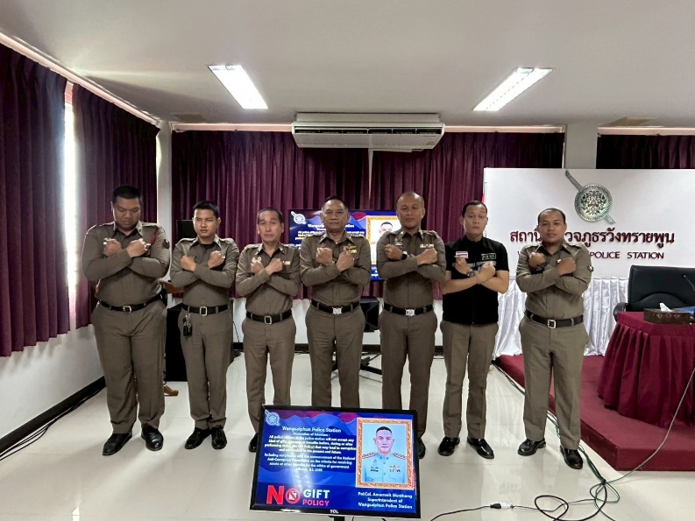

ภาพการประชุมฝ่ายสอบสวน
แสดงกิจกรรมสัญลักษณ์ที่แสดงออกถึงการนำนโยบาย anti bribery

เมื่อวันที่ 29 เม.ย.69 พ.ต.ท.ชัยโรจน์ สวนนุ่ม รอง ผกก.(สอบสวน) สภ.วังทรายพูน ประชุมพนักงานสอบสวนและเจ้าหน้าที่งานสอบสวน เร่งรัดสำนวนการสอบสวนที่คงค้างของสถานีตำรวจ กำชับให้เจ้าหน้าที่ดำเนินการ ดังนี้
๑.ผู้บังคับบัญชามีการอบรมชี้แจงเจ้าหน้าที่ในสายงานมิให้มีการเรียกการทุจริตจากการปฏิบัติหน้าที่อย่างเคร่งครัดเพื่อมิให้เกิดการทุจริต
๒.มีมาตรการควบคุมกำกับดูแลผู้ใต้บังคับบัญชา ตามคำสั่ง ตร.ที่ ๑๒๑๒/๒๕๓๗ อย่างใกล้ชิด
๓.จัดหาสวัสดิการให้แก่ข้าราชการตำรวจเพื่อเป็นขวัญกำลังใจในการปฏิบัติ
๔.มีการเพิ่มช่องทางการร้องเรียนทั้งในช่องทางเอกสาร และWebsite
๕.ตรวจสำนวนการสอบสวนและเร่งรัดตามวงรอบอย่างสม่ำเสมอ
๖.ตรวจสอบขั้นตอนการยื่นคำร้องขอปล่อยตัวชั่วคราวตามวงรอบ มีการกําชับเรื่องยื่นคําร้องขอปล่อยตัวชั่วคราวต่อพนักงานสอบสวน การนําเงินประกันตัวผู้ต้องหาส่งให้เจ้าหน้าที่การเงินตามวันที่ทำการ
๗. ตรวจสำนวนการสอบสวนฟ้องวาจาให้ถูกต้องตามขั้นตอนตามกรอบระยะเวลาตามวงรอบ
๘. ตรวจสำนวนการสอบสวนตามประเด็นแห่งความผิดให้ชัดเจนและตรวจสำนวนอย่างสม่ำเสมอ
๙. ตรวจสำนวนการสอบสวนให้ครบถ้วนตามประเด็นแห่งความผิดและให้ความรู้กำชับการเก็บรวบรวมพยานหลักฐาน
๑๐.ผู้บังคับบัญชามีการอบรมเสริมสร้างคุณธรรมและความโปร่งใสในการปฏิบัติงานอย่างสม่ำเสมอ
๑๑. ให้ดำเนินการตามคำสั่ง ตร.ที่ 419/2556 อย่างเคร่งครัด
๑๒.กำชับการปฏิบัติงานอย่างสุจริต โปร่งใส มิให้มีการเรียกรับ หรือยอมจะรับทรัพย์สิน หรือประโยชน์ อันเป็นการทุจริตจากการปฏิบัติงานโดยเด็ดขาด
๑๑.เพิ่มพูนให้ข้าราชการตำรวจมีคุณธรรมตามประมวลจริยธรรมข้าราชการตำรวจ อันเป็นการป้องกันความเสี่ยงต่อการทุจริต และดำเนินตามนโยบายต่อต้านการทุจริต (Anti-Bribery Policy)
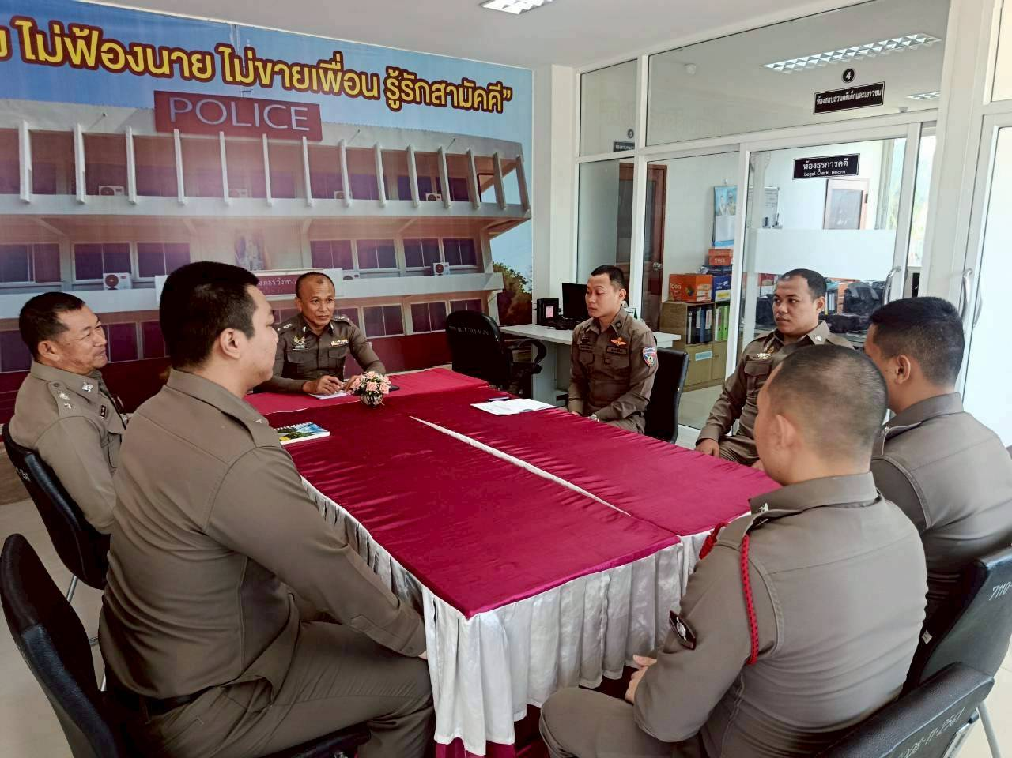

ภาพการเร่งรัดสำนวนการสอบสวน

เมื่อวันที่ 7 พ.ค.69 พ.ต.ท.ชัยโรจน์ สวนนุ่ม รอง ผกก.(สอบสวน) สภ.วังทรายพูน เร่งรัดตรวจสำนวนการสอบสวนของพนักงานสอบสวนตามคำสั่ง ตร.ที่ 419/2556 ตามวงรอบ เพื่อเป็นการเร่งรัดสำนวนการสอบสวนที่ค้าง และตรวจประเด็นการสอบสวนในคดีให้ถูกต้องครบถ้วน การรวบรวมพยานหลักฐานในคดีตั้งแต่สถานที่เกิดเหตุและพยานหลักฐานอื่นให้มีการจัดเก็บ รวบรวมครบถ้วน เพื่อประกอบการพิจารณาคดีในสำนวนการสอบสวน เน้นย้ำการสอบสวนให้ครบตามประเด็นแห่งความผิดด้วยความถูกต้อง โปร่งใส ยุติธรรม และเร่งรัดมิให้เกิดการประวิงเวลาในการสอบสวน หรือเกิดการทุจริตขึ้นได้
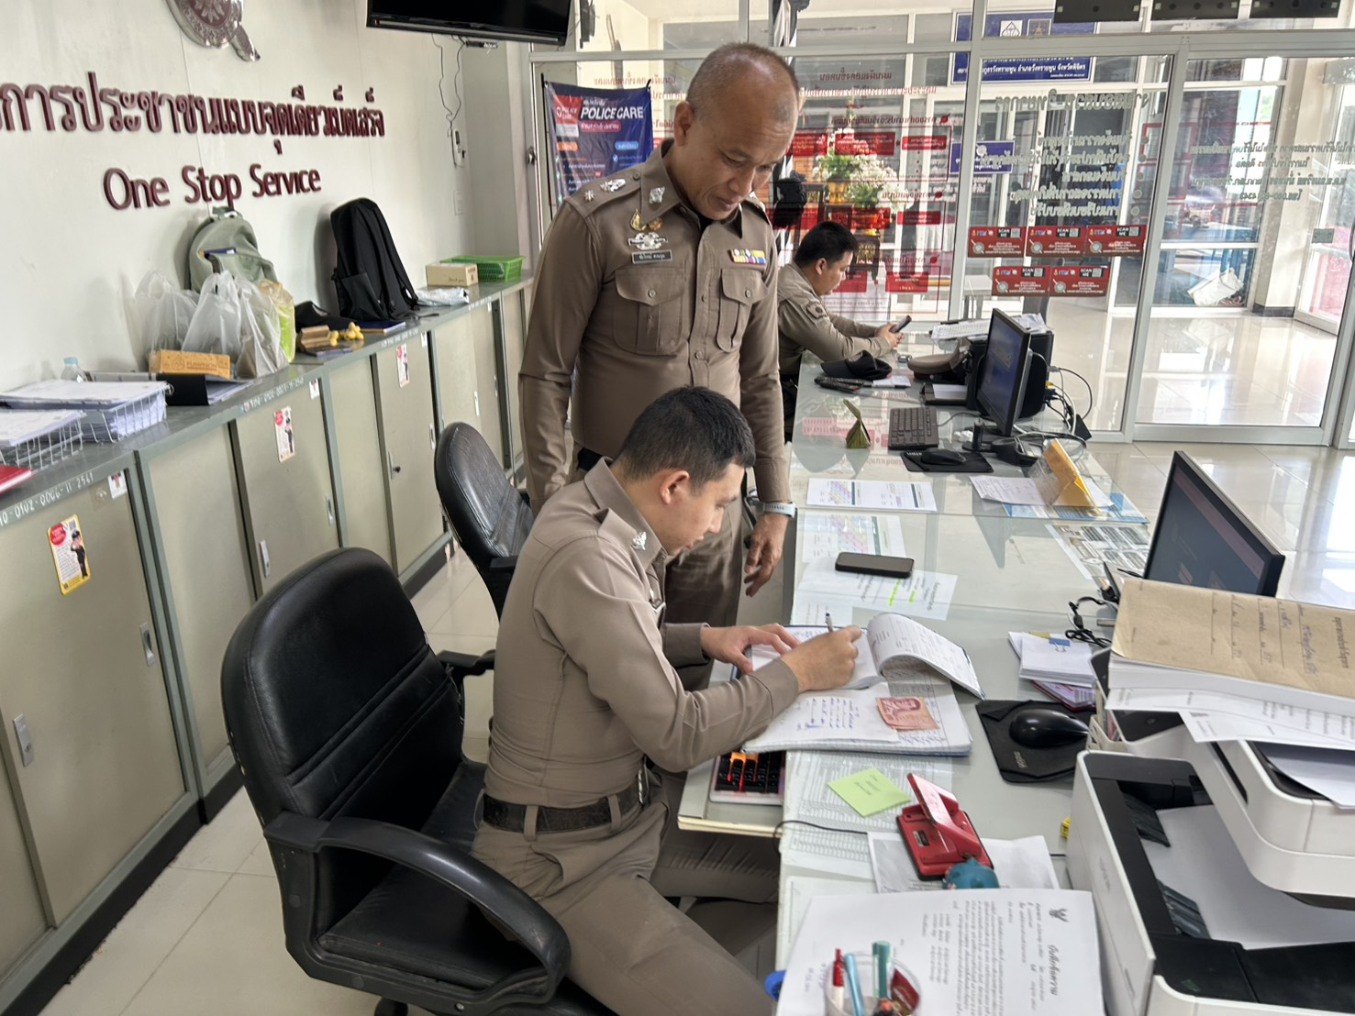

เมื่อวันทึ่ ๗ พ.ค.69 พ.ต.ท.ชัยโรจน์ สวนนุ่ม รอง ผกก.(สอบสวน) สภ.วังทรายพูน รอง ผกก.(สอบสวน) สภ.วังทรายพูน หมั่นไปตรวจสอบการปฏิบัติงานของพนักงานสอบสวนที่ห้องสอบสวน ณ จุดบริการ One stop service เพื่อพัฒนาการให้บริการ แก่ประชาชนที่มารรับบริการด้านการสอบสวน และเป็นมอบนโยบายในการปฏิบัติหน้าที่ด้วยความสุจริต เที่ยงธรรม และเน้นย้ำมิให้มีการเรียกรับ หรือยอมจะรับ ทรัพย์สินหรือประโยชน์อื่นใด อันเกิดจากการทุจริตต่อหน้าที่เป็นอันขาด

- งานสืบสวน
ขั้นตอนปฏิบัติงาน : | การจับกุมความผิดซึ่งหน้า และตามหมายจับ
ประเด็นความเสี่ยงการทุจริต | ระดับของความเสี่ยงการทุจริต | วิธีการดำเนินการ | ผลการดำเนินงาน
1.อาจจะมีการทุจริต เพื่อแลกกับการไม่ถูกจับกุม | สูงมาก | 1.ผู้บังคับบัญชามีการอบรมชี้แจงเจ้าหน้าที่ในสายงานมิให้มีการทุจริตจากการปฏิบัติหน้าที่อย่างเคร่งครัด  ๒.มีมาตรการควบคุมกำกับดูแลผู้ใต้บังคับบัญชา ตามคำสั่ง ตร.ที่ ๑๒๑๒/๒๕๓๗ อย่างใกล้ชิด  ๓.งานสืบสวน ออกคำสั่งกําชับการปฏิบัติ มอบหมายหน้าที่ความรับผิดชอบของผู้ปฏิบัติให้ชัดเจน ตรวจสอบได้  ๔.รอง ผกก.สส.ฯ อบรมชี้แจงข้าราชการฝ่ายสืบสวนให้ปฏิบัติตามกฎหมายระเบียบข้อบังคับและประมวลจริยธรรม  ๕.มีการรายงานผลการปฏิบัติต่อช่องทางการรายงานทุกครั้งที่มีการจับกุม  ๖. มีการเพิ่มช่องทางการร้องเรียนทั้งในช่องทางเอกสาร และWebsite  7.ผู้บังคับบัญชามีการอบรมเสริมสร้างคุณธรรมและความโปร่งใสในการปฏิบัติงาน สม่ำเสมอ | 1.รองผู้กำกับการสืบสวน สารวัตรสืบสวน ประชุมชี้แจงเจ้าหน้าที่ตำรวจงานสืบสวน มิให้มีการเรียกการทุจริตจากการปฏิบัติหน้าที่  2.มีการออกคำสั่งสถานีตำรวจ เพื่อเป็นมาตรการควบคุมกำกับดูแลผู้ใต้บังคับบัญชาตามลำดับขั้น ตามคำสั่ง ตร.ที่ 1212/2537  3.จัดหาสวัสดิการให้แก่ข้าราชการตำรวจ  4.เพิ่มช่องทางการร้องเรียนผ่าน Website  5.รองผู้กำกับการสืบสวน สารวัตรสืบสวนอบรมปลูกฝังเจ้าหน้าที่ตำรวจให้ปฏิบัติตามกฎหมายระเบียบข้อบังคับและประมวลจริยธรรมข้าราชการตำรวจ  6.สารวัตรสืบสวนตรวจสอบผลการปฏิบัติงานของเจ้าหน้าที่ตำรวจในแต่ละผลัดอย่างต่อเนื่อง  7.เจ้าหน้าที่ตำรวจได้รับการอบรมเสริมสร้างคุณธรรมและความโปร่งใสในการปฏิบัติงาน สม่ำเสมอ
ขั้นตอนปฏิบัติงาน : | ลงบันทึกการจับกุม
ประเด็นความเสี่ยงการทุจริต | ระดับของความเสี่ยงการทุจริต | วิธีการดำเนินการ | ผลการดำเนินงาน
2.อาจจะมีการเสนอและการทุจริตจากผู้ต้องหา เพื่อแลกกับการไม่ถูกจับกุม หรือข้อหาที่มีโทษน้อยลง | สูง | 1.ผู้บังคับบัญชามีการอบรมชี้แจงเจ้าหน้าที่ในสายงานมิให้มีการทุจริตจากการปฏิบัติหน้าที่อย่างเคร่งครัด  ๒.มีมาตรการควบคุมกำกับดูแลผู้ใต้บังคับบัญชา ตามคำสั่ง ตร.ที่ ๑๒๑๒/๒๕๓๗ อย่างใกล้ชิด  ๓.งานสืบสวน ออกคำสั่งกําชับการปฏิบัติ มอบหมายหน้าที่ความรับผิดชอบของผู้ปฏิบัติให้ชัดเจน ตรวจสอบได้  ๔.รอง ผกก.สส.ฯ อบรมชี้แจงข้าราชการฝ่ายสืบสวนให้ปฏิบัติตามกฎหมายระเบียบข้อบังคับและประมวลจริยธรรม  ๕.มีการรายงานผลการปฏิบัติต่อช่องทางการรายงานทุกครั้งที่มีการบันทึกจับกุม  ๖. มีการเพิ่มช่องทางการร้องเรียนทั้งในช่องทางเอกสาร และWebsite  ๗.มีการติดตามผลการส่งดำเนินคดีให้พนักงานสอบสวนทุกครั้ง  8.ผู้บังคับบัญชามีการอบรมเสริมสร้างคุณธรรมและความโปร่งใสในการปฏิบัติงาน สม่ำเสมอ | 1.รองผู้กำกับการสืบสวน สารวัตรสืบสวน ประชุมชี้แจงเจ้าหน้าที่ตำรวจงานสืบสวน มิให้มีการเรียกการทุจริตจากการปฏิบัติหน้าที่  2.มีการออกคำสั่งสถานีตำรวจ เพื่อเป็นมาตรการควบคุมกำกับดูแลผู้ใต้บังคับบัญชาตามลำดับขั้น ตามคำสั่ง ตร.ที่ 1212/2537  3.จัดหาสวัสดิการให้แก่ข้าราชการตำรวจ  4.เพิ่มช่องทางการร้องเรียนผ่าน Website  5.รองผู้กำกับการสืบสวน สารวัตรสืบสวนอบรมปลูกฝังเจ้าหน้าที่ตำรวจให้ปฏิบัติตามกฎหมายระเบียบข้อบังคับและประมวลจริยธรรมข้าราชการตำรวจ  6.สารวัตรสืบสวนตรวจสอบผลการปฏิบัติงานของเจ้าหน้าที่ตำรวจในแต่ละผลัดอย่างต่อเนื่อง  7.เจ้าหน้าที่ตำรวจได้รับการอบรมเสริมสร้างคุณธรรมและความโปร่งใสในการปฏิบัติงาน สม่ำเสมอ
ขั้นตอนปฏิบัติงาน : | นำส่งพนักงานสอบสวน
ประเด็นความเสี่ยงการทุจริต | ระดับของความเสี่ยงการทุจริต | วิธีการดำเนินการ | ผลการดำเนินงาน
3.อาจจะมีการเสนอและการทุจริตจากผู้ต้องหา เพื่อแลกกับการไม่ถูกนำตัวส่งดำเนินคดี | สูง | 1.ผู้บังคับบัญชามีการอบรมชี้แจงเจ้าหน้าที่ในสายงานมิให้มีการทุจริตจากการปฏิบัติหน้าที่อย่างเคร่งครัด  ๒.มีมาตรการควบคุมกำกับดูแลผู้ใต้บังคับบัญชา ตามคำสั่ง ตร.ที่ ๑๒๑๒/๒๕๓๗ อย่างใกล้ชิด  ๓.งานสืบสวน ออกคำสั่งกําชับการปฏิบัติ มอบหมายหน้าที่ความรับผิดชอบของผู้ปฏิบัติให้ชัดเจน ตรวจสอบได้  ๔.รอง ผกก.สส.ฯ อบรมชี้แจงข้าราชการฝ่ายสืบสวนให้ปฏิบัติตามกฎหมายระเบียบข้อบังคับและประมวลจริยธรรม  ๕.มีการรายงานผลการปฏิบัติต่อช่องทางการรายงานทุกครั้งที่มีการนำส่งพนักงานสอบสวน  ๖. มีการเพิ่มช่องทางการร้องเรียนทั้งในช่องทางเอกสาร และWebsite  ๗.มีการติดตามผลการส่งดำเนินคดีให้พนักงานสอบสวนทุกครั้ง  8.ผู้บังคับบัญชามีการอบรมเสริมสร้างคุณธรรมและความโปร่งใสในการปฏิบัติงาน สม่ำเสมอ | 1.รองผู้กำกับการสืบสวน สารวัตรสืบสวน ประชุมชี้แจงเจ้าหน้าที่ตำรวจงานสืบสวน มิให้มีการเรียกการทุจริตจากการปฏิบัติหน้าที่  2.มีการออกคำสั่งสถานีตำรวจ เพื่อเป็นมาตรการควบคุมกำกับดูแลผู้ใต้บังคับบัญชาตามลำดับขั้น ตามคำสั่ง ตร.ที่ 1212/2537  3.จัดหาสวัสดิการให้แก่ข้าราชการตำรวจ  4.เพิ่มช่องทางการร้องเรียนผ่าน Website  5.รองผู้กำกับการสืบสวน สารวัตรสืบสวนอบรมปลูกฝังเจ้าหน้าที่ตำรวจให้ปฏิบัติตามกฎหมายระเบียบข้อบังคับและประมวลจริยธรรมข้าราชการตำรวจ  6.สารวัตรสืบสวนตรวจสอบผลการปฏิบัติงานของเจ้าหน้าที่ตำรวจในแต่ละผลัดอย่างต่อเนื่อง  7.เจ้าหน้าที่ตำรวจได้รับการอบรมเสริมสร้างคุณธรรมและความโปร่งใสในการปฏิบัติงาน สม่ำเสมอ

การดำเนินการเพื่อจัดการความเสี่ยงการทุจริต ของงานสืบสวน
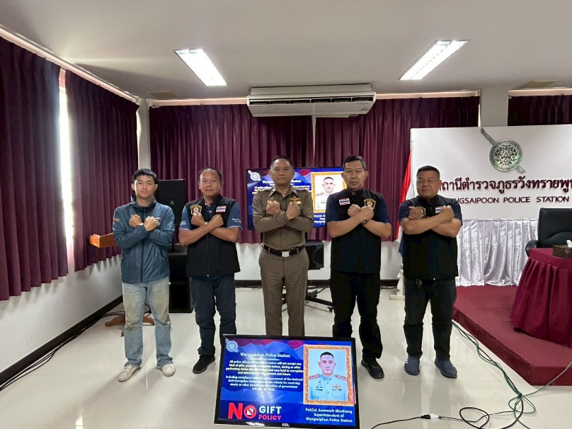

ภาพการประชุมฝ่าย สืบสวน
แสดงกิจกรรมสัญลักษณ์ที่แสดงออกถึงการนำนโยบาย anti bribery

เมื่อวันที่ ๒๙ เม.ย.69 พ.ต.ท.พ.ต.ท.สุชาติ เรือนวงค์ รอง ผกก.สส.สภ.วังทรายพูน พร้อมด้วย พ.ต.ต.จตุรนต์ ฤกษ์อุดม สว.สส.สภ.วังทรายพูน ประชุมเจ้าหน้าที่ตำรวจฝ่ายสืบสวน เพื่อรับทราบข้อราชการในส่วนของงานสืบสวนดังนี้
1. ผู้บังคับบัญชามีการอบรมชี้แจงเจ้าหน้าที่ในสายงานป้องกันปราบปราม มิให้มีการทุจริตจากการปฏิบัติหน้าที่อย่างเคร่งครัด
๒.มีมาตรการควบคุมกำกับดูแลผู้ใต้บังคับบัญชา ตามคำสั่ง ตร.ที่ ๑๒๑๒/๒๕๓๗ อย่างใกล้ชิด
๓.งานสืบสวน ออกคำสั่งกําชับการปฏิบัติ มอบหมายหน้าที่ความรับผิดชอบของผู้ปฏิบัติให้ชัดเจน ตรวจสอบได้
๔. อบรมชี้แจงข้าราชการฝ่ายสืบสวนให้ปฏิบัติตามกฎหมายระเบียบข้อบังคับและประมวลจริยธรรมฯ
๕.มีการรายงานผลการปฏิบัติต่อช่องทางการรายงานทุกครั้งที่มีการจับกุม การบันทึกจับกุมผู้ต้องหา การนำตัวผู้ต้องหาส่งพนักงานสอบสวนดำเนินคดี
๖. มีการเพิ่มช่องทางการร้องเรียนทั้งในช่องทางเอกสาร และWebsite
7.ผู้บังคับบัญชามีการอบรมเสริมสร้างคุณธรรมและความโปร่งใสในการปฏิบัติงานอย่างสม่ำเสมอ
๘.มีการติดตามผลการส่งดำเนินคดีให้พนักงานสอบสวนทุกครั้ง
๙. เร่งรัดการจับกุมหมายจับค้างเก่า การปรับปรุงข้อมูลท้องถิ่น การป้องกันอาชญากรรมเชิงรุก ระดมกวาดล้างอาชญากรรมและยาเสพติด
๑๐.กำชับการปฏิบัติงานอย่างสุจริต โปร่งใส มิให้มีการเรียก รับ หรือยอมจะรับทรัพย์สินหรือประโยชน์ จากการทุจริตจากการปฏิบัติหน้าที่โดยเด็ดขาด
๑๑.กำชับแนวทางการใช้ ยืม ทรัพย์สินของทางราชการและของบริจาคให้ถูกต้องตามระเบียบ
๑๒. อบรมแนวทางการบันทึกจับกุม การติดตามผู้ต้องหาตามหมายจับให้เกิดประสิทธิภาพ
๑๓.เพิ่มพูนให้ข้าราชการตำรวจมีคุณธรรมตามประมวลจริยธรรมข้าราชการตำรวจ อันเป็นการป้องกันความเสี่ยงต่อการทุจริต และดำเนินตามนโยบายต่อต้านการทุจริต (Anti-Bribery Policy)

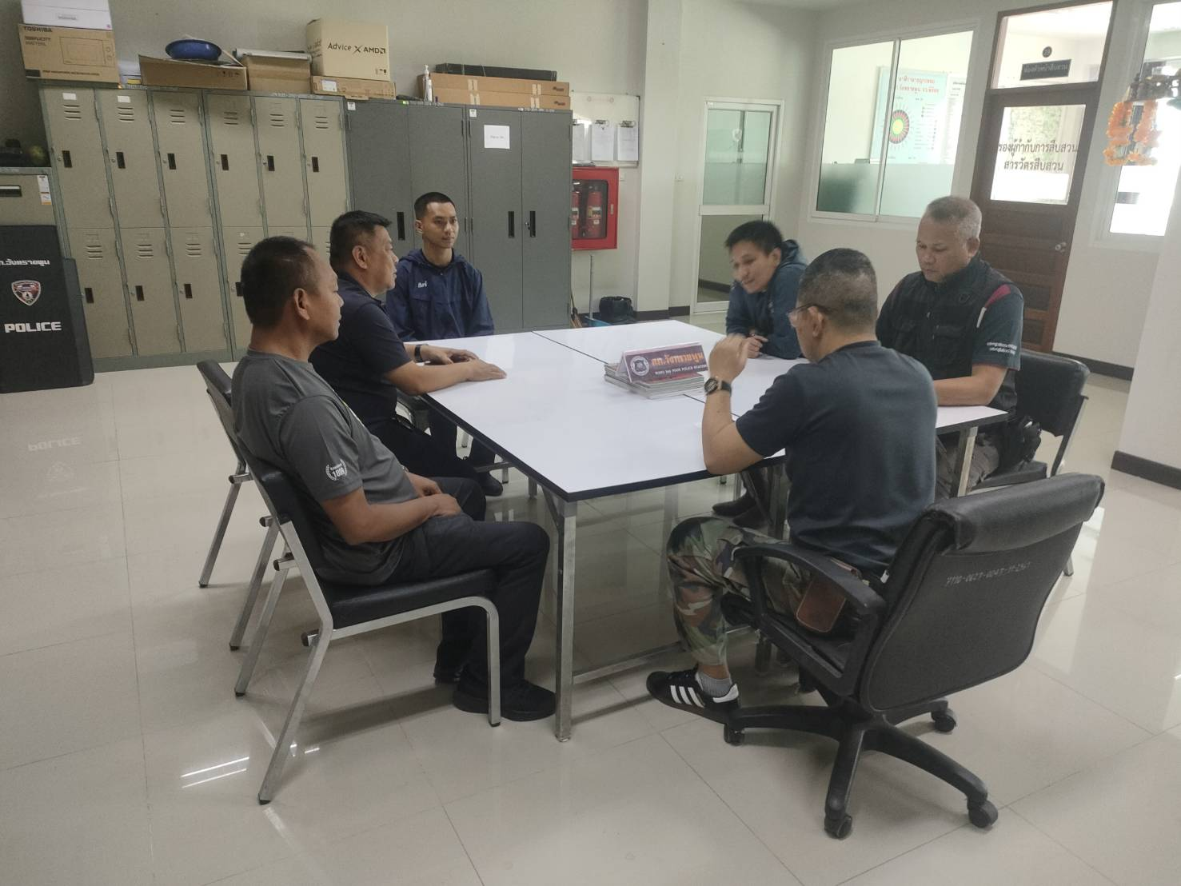

ภาพการประชุมห้อง สืบสวน

เมื่อวันที่ ๗ พ.ค.69 พ.ต.ท.สุชาติ เรือนวงค์ สว.สส.สภ.วังทรายพูน มีการประชุมและตรวจผลการปฏิบัติงานของเจ้าหน้าที่ฝ่ายสืบสวนของแต่ละผลัดอย่างต่อเนื่อง อบรมการบันทึกจับกุม การปฏิบัติตั้งแต่จับกุม บันทึกจับกุม นำผู้ต้องหาส่งพนักงานสอบสวนอย่างถูกต้อง พร้อมทั้งเน้นย้ำให้ปฏิบัติหน้าที่ด้วยความซื่อสัตย์สุจริต มิให้มีการเรียก รับ หรือยอมจะรับทรัพย์สินหรือประโยชน์ อันเป็นการทุจริตจากการปฏิบัติหน้าโดยเด็ดขาด
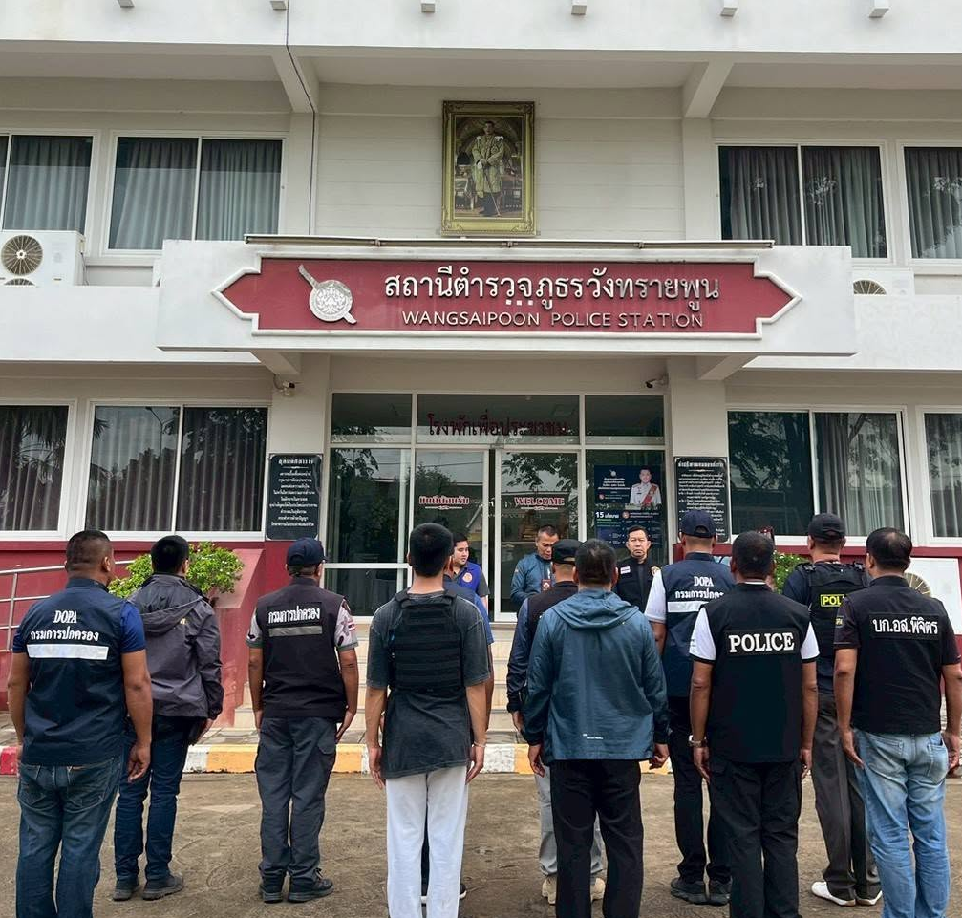

ภาพการปล่อยแถว สายสืบ

เมื่อวันที่ 4 มิ.ย.69 พ.ต.ท.สุชาติ เรือนวงค์ สว.สส.สภ.วังทรายพูน อบรมปล่อยเจ้าหน้าที่ฝ่ายสืบสวนก่อนออกปฏิบัติหน้าที่ ทั้งมีการกำชับการทำงานอย่างสุจริต ไม่มีการทุจริตจากการปฏิบัติหน้าที่ทุกกรณี พร้อมตรวจสอบขั้นตอนการปฏิบัติงาน ตั้งแต่กระบวนการตรวจค้น จับกุม การนำตัวส่งพนักงานสอบสวนดำเนินคดีต้องปฏิบัติตามหลักยุทธวิธี โปร่งใส ยุติธรรม ตรวจสอบได้
- งานจราจร
ขั้นตอนปฏิบัติงาน : | เจ้าหน้าที่ตำรวจจราจรออกกวดขันวินัยจราจร พบการกระทำผิดและจับกุมผู้กระทำผิดกฎหมายจราจร
ประเด็นความเสี่ยงการทุจริต | ระดับของความเสี่ยงการทุจริต | วิธีการดำเนินการ | ผลการดำเนินงาน
1.อาจจะมีการเสนอและการทุจริตจากผู้กระทำความผิด เพื่อแลกกับการไม่ถูกจับกุม หรือออกใบสั่งบริเวณจุดพบการกระทำผิด | สูงมาก | ๑.ผุ้บังคับบัญชาอบบรม กำชับการปฏิบัติงานของเจ้าหน้าที่ตำรวจให้ปฏิบัติตามระเบียบกฎหมายอย่างเคร่งครัด มิให้มีการเรียก รับหรือยอมจะรับทรัพย์สินหรือ ประโยชน์อื่นใด เพื่อช่วยเหลือผู้กระทำผิดโดยทุจริต  2.ก่อนออกปฏิบัติหน้าที่ หัวหน้างานจราจรต้อง อบรม กำชับการปฏิบัติงานของเจ้าหน้าที่ ตำรวจให้ปฏิบัติตามกฎหมายอย่างเคร่งครัด มิให้มีการเรียก รับหรือยอมจะรับทรัพย์สินหรือ ประโยชน์อื่นใด เพื่อช่วยเหลือผู้กระทำผิดโดยทุจริต  3.ผู้บังคับบัญชาออกตรวจตราสอดส่องการปฏิบัติที่ตู้บังคับไฟจราจรและพื้นที่รับผิดชอบตามวงรอบ  4. จัดหาสวัสดิการ เช่น อาหารกลางวัน ออกเยี่ยมเยียนครอบครัวผู้ใต้บังคับบัญชาเพื่อ สอบถามถึงปัญหาต่างๆ  5. มีการเพิ่มช่องทางการร้องเรียนทั้งในช่องทางเอกสาร และWebsite  6.ผู้บังคับบัญชามีการอบรมเสริมสร้างคุณธรรมและความโปร่งใสในการปฏิบัติงาน สม่ำเสมอ | 1.รองผู้กำกับการจราจร สารวัตรจราจร ประชุมชี้แจงเจ้าหน้าที่ตำรวจงานจราจร มิให้มีการเรียกการทุจริตจากการปฏิบัติหน้าที่ และอบรมปลูกฝังเจ้าหน้าที่ตำรวจให้ปฏิบัติตามกฎหมายระเบียบข้อบังคับและประมวลจริยธรรมข้าราชการตำรวจ  2.มีการออกคำสั่งสถานีตำรวจ เพื่อเป็นมาตรการควบคุมกำกับดูแลผู้ใต้บังคับบัญชาตามลำดับขั้น ตามคำสั่ง ตร.ที่ 1212/2537  3.จัดหาสวัสดิการให้แก่ข้าราชการตำรวจ  4.เพิ่มช่องทางการร้องเรียนผ่าน Website  5.รองผู้กำกับการจราจร สารวัตรจราจรสุ่มตรวจการจราจรในพื้นที่รับผิดชอบ และตู้บังคับไฟจราจร  6.เจ้าหน้าที่ตำรวจได้รับการอบรมเสริมสร้างคุณธรรมและความโปร่งใสในการปฏิบัติงาน สม่ำเสมอ
ขั้นตอนปฏิบัติงาน : | เจ้าหน้าที่ตำรวจจราจรออกกวดขันการกระทำผิดที่จุดตรวจ
ประเด็นความเสี่ยงการทุจริต | ระดับของความเสี่ยงการทุจริต | วิธีการดำเนินการ | ผลการดำเนินงาน
2.อาจจะมีการเสนอและการทุจริตจากผู้กระทำความผิด เพื่อแลกกับการไม่ถูกจับกุม หรือออกใบสั่งบริเวณจุดตรวจ | สูงมาก | ๑.ผู้บังคับบัญชาอบรม กำชับการปฏิบัติงาน ของเจ้าหน้าที่ตำรวจให้ปฏิบัติตามระเบียบ กฎหมายอย่างเคร่งครัด มิให้มีการเรียก รับหรือยอมจะรับทรัพย์สินหรือ ประโยชน์อื่นใด เพื่อช่วยเหลือผู้กระทำผิดโดยทุจริต  2.ก่อนออกปฏิบัติหน้าที่ หัวหน้างานจราจรต้อง อบรม กำชับการปฏิบัติงานของเจ้าหน้าที่ ตำรวจให้ปฏิบัติตามกฎหมายอย่างเคร่งครัด มิให้มีการเรียก รับหรือยอมจะรับทรัพย์สินหรือ ประโยชน์อื่นใด เพื่อช่วยเหลือผู้กระทำผิดโดยทุจริต  3.ผู้บังคับบัญชาออกตรวจตราสอดส่องการปฏิบัติที่จุดตรวจให้ปฏิบัติหน้าที่อย่างถูกต้องตามวงรอบ  4.จัดหาสวัสดิการ เช่น อาหารกลางวัน ออกเยี่ยมเยียนครอบครัวผู้ใต้บังคับบัญชาเพื่อ สอบถามถึงปัญหาต่างๆ  5. รอง ผกก.จร./สว.จร. ตรวจหลักฐานการออกใบสั่งเจ้าพนักงานจราจร ตามระบบ PTM และใบเสร็จว่าถูกต้องตรงกัน  6.รอง ผกก.จร.ฯ/สว.จร.ตรวจสอบเรื่องร้องเรียนเพื่อดำเนินการตามระเบียบอย่างเคร่งครัด  7.มีช่องทางการรับเรื่องร้องเรียนทั้งทางเอกสารและ Website  8.ลงโทษทางวินัยและอาญาเจ้าหน้าที่ตำรวจจราจรที่กระทำผิดเพื่อไม่ให้เป็นแบบอย่างเฉียบขาด  9.ผู้บังคับบัญชามีการอบรมเสริมสร้างคุณธรรมและความโปร่งใสในการปฏิบัติงาน สม่ำเสมอ | 1.รองผู้กำกับการสืบสวน สารวัตรสืบสวน ประชุมชี้แจงเจ้าหน้าที่ตำรวจงานสืบสวน มิให้มีการเรียกการทุจริตจากการปฏิบัติหน้าที่ และอบรมปลูกฝังเจ้าหน้าที่ตำรวจให้ปฏิบัติตามกฎหมายระเบียบข้อบังคับและประมวลจริยธรรมข้าราชการตำรวจ  2.มีการออกคำสั่งสถานีตำรวจ เพื่อเป็นมาตรการควบคุมกำกับดูแลผู้ใต้บังคับบัญชาตามลำดับขั้น ตามคำสั่ง ตร.ที่ 1212/2537  3.จัดหาสวัสดิการให้แก่ข้าราชการตำรวจ  4.เพิ่มช่องทางการร้องเรียนผ่าน Website  5.รองผู้กำกับการสืบสวน สารวัตรสืบสวนออกตรวจจุดอำนวยการจราจรอย่างสม่ำเสมอ  6.สารวัตรจราจรมีการตรวจสอบระบบใบสั่ง PTM ให้มีความถูกต้องอยู่เสมอ  7.กำชับการปฏิบัติของเจ้าหน้าที่ตำรวจ และมีมาตรการลงโทษทั้งทางวินัยและอาญาหากมีการกระทำความผิดอย่างเฉียบขาด  8.เจ้าหน้าที่ตำรวจได้รับการอบรมเสริมสร้างคุณธรรมและความโปร่งใสในการปฏิบัติงาน สม่ำเสมอ
ขั้นตอนปฏิบัติงาน : | การเปรียบเทียบปรับ
ประเด็นความเสี่ยงการทุจริต | ระดับของความเสี่ยงการทุจริต | วิธีการดำเนินการ | ผลการดำเนินงาน
3.อาจจะมีการเสนอการทุจริตเพื่อแลกกับการเปลี่ยนโทษปรับให้น้อยลง | สูง | ๑.ผู้บังคับบัญชาอบรม กำชับการปฏิบัติงาน ของเจ้าหน้าที่ตำรวจให้ปฏิบัติตามระเบียบ กฎหมายอย่างเคร่งครัด มิให้มีการเรียก รับหรือยอมจะรับทรัพย์สินหรือ ประโยชน์อื่นใด เพื่อช่วยเหลือผู้กระทำผิดโดยทุจริต  2.ก่อนออกปฏิบัติหน้าที่ หัวหน้างานจราจรต้อง อบรม กำชับการปฏิบัติงานของเจ้าหน้าที่ ตำรวจให้ปฏิบัติตามกฎหมายอย่างเคร่งครัด มิให้มีการเรียก รับหรือยอมจะรับทรัพย์สินหรือ ประโยชน์อื่นใด เพื่อช่วยเหลือผู้กระทำผิดโดยทุจริต  3.ผู้บังคับบัญชาออกตรวจตราสอดส่องการปฏิบัติที่จุดบริการเปรียบเทียบปรับอย่างสม่ำเสมอ  4.จัดหาสวัสดิการ เช่น อาหารกลางวัน ออกเยี่ยมเยียนครอบครัวผู้ใต้บังคับบัญชาเพื่อ สอบถามถึงปัญหาต่างๆ  5. รอง ผกก.จร./สว.จร. ตรวจหลักฐานการออกใบสั่งเจ้าพนักงานจราจร ตามระบบ PTM และใบเสร็จว่าถูกต้องตรงกัน  6.รอง ผกก.จร.ฯ/สว.จร.ตรวจสอบเรื่องร้องเรียนเพื่อดำเนินการตามระเบียบอย่างเคร่งครัด  7.มีช่องทางการรับเรื่องร้องเรียนทั้งทางเอกสารและ Website  8.ลงโทษทางวินัยและอาญาเจ้าหน้าที่ตำรวจจราจรที่กระทำผิดเพื่อไม่ให้เป็นแบบอย่างเฉียบขาด  9.ผู้บังคับบัญชามีการอบรมเสริมสร้างคุณธรรมและความโปร่งใสในการปฏิบัติงาน สม่ำเสมอ | 1.รองผู้กำกับการสืบสวน สารวัตรสืบสวน ประชุมชี้แจงเจ้าหน้าที่ตำรวจงานสืบสวน มิให้มีการเรียกการทุจริตจากการปฏิบัติหน้าที่ และอบรมปลูกฝังเจ้าหน้าที่ตำรวจให้ปฏิบัติตามกฎหมายระเบียบข้อบังคับและประมวลจริยธรรมข้าราชการตำรวจ  2.มีการออกคำสั่งสถานีตำรวจ เพื่อเป็นมาตรการควบคุมกำกับดูแลผู้ใต้บังคับบัญชาตามลำดับขั้น ตามคำสั่ง ตร.ที่ 1212/2537  3.จัดหาสวัสดิการให้แก่ข้าราชการตำรวจ  4.เพิ่มช่องทางการร้องเรียนผ่าน Website  5.รองผู้กำกับการสืบสวน สารวัตรสืบสวนออกตรวจจุดอำนวยการจราจรอย่างสม่ำเสมอ  6.สารวัตรจราจรมีการตรวจสอบระบบใบสั่ง PTM ให้มีความถูกต้องอยู่เสมอ  7.กำชับการปฏิบัติของเจ้าหน้าที่ตำรวจ และมีมาตรการลงโทษทั้งทางวินัยและอาญาหากมีการกระทำความผิดอย่างเฉียบขาด  8.เจ้าหน้าที่ตำรวจได้รับการอบรมเสริมสร้างคุณธรรมและความโปร่งใสในการปฏิบัติงาน สม่ำเสมอ

การดำเนินการเพื่อจัดการความเสี่ยงการทุจริต ของงานจราจร
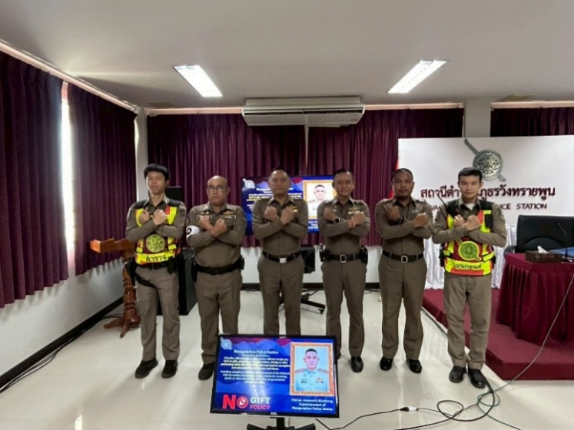

ภาพการประชุมงาน จราจร
พร้อมแสดงสัญลักษณ์ตามนโยบาย anti bribery

เมื่อวันที่ ๒๙ เม.ย.69 พ.ต.ท.จาตุรันต์ กะมุทา รอง ผกก.ป.สภ.วังทรายพูน พร้อมด้วย พ.ต.ท.อภิชาติ มาตยาคุณ สวป.สภ.วังทรายพูน ประชุมเจ้าหน้าที่ตำรวจฝ่ายจราจร เพื่อทราบข้อราชการในส่วนของงานจราจร การบริหารจัดการจราจรในพื้นที่ มาตรการป้องกันการเกิดอุบัติเหตุบนท้องถนน การวิเคราะห์การเกิดอุบัติเหตุในพื้นที่ การฝึกยุทธวิธีการเผชิญกับเหตุการณ์เฉพาะหน้า มาตรการการตั้งจุดตรวจ และกำชับการปฏิบัติงานอย่างสุจริต โปร่งใส มิให้มีการเรียกรับ หรือยอมจะการทุจริตจากการปฏิบัติงานโดยเด็ดขาด เพิ่มพูนให้ข้าราชการตำรวจมีคุณธรรมตามประมวลจริยธรรมข้าราชการตำรวจ อันเป็นการป้องกันความเสี่ยงต่อการทุจริตที่จะก่อให้เกิดการทุจริต และดำเนินตามนโยบายต่อต้านการทุจริต (Anti-Bribery Policy) นอกจากนั้นได้กำชับมิให้เจ้าหน้าที่ตำรวจจราจรกระทำในประเด็นความเสี่ยงต่อการทุจริตโดยจะนำมาตรการลงโทษทางวินัยและอาญามาใช้อย่างเฉียบขาด เน้นย้ำ ดังนี้
๑.ผู้บังคับบัญชาอบรม กำชับการปฏิบัติงาน ของเจ้าหน้าที่ตำรวจให้ปฏิบัติตามระเบียบ กฎหมายอย่างเคร่งครัด มิให้มีการเรียก รับหรือยอมจะรับทรัพย์สินหรือ ประโยชน์อื่นใด เพื่อช่วยเหลือผู้กระทำผิดโดยทุจริตโดยเด็ดขาด
2.ก่อนออกปฏิบัติหน้าที่ หัวหน้างานจราจรต้อง อบรม กำชับการปฏิบัติงานของเจ้าหน้าที่ ตำรวจให้ปฏิบัติตามกฎหมายอย่างเคร่งครัด มิให้มีการเรียก รับหรือยอมจะรับทรัพย์สินหรือ ประโยชน์อื่นใด เพื่อช่วยเหลือผู้กระทำผิดโดยทุจริต
3.ผู้บังคับบัญชาออกตรวจตราสอดส่องการปฏิบัติที่จุดบริการเปรียบเทียบปรับอย่างสม่ำเสมอ
๔.ผู้บังคับบัญชาออกตรวจตราสอดส่องการปฏิบัติที่จุดตรวจให้ปฏิบัติหน้าที่อย่างถูกต้องตามวงรอบ
๕.ผู้บังคับบัญชาออกตรวจตราสอดส่องการปฏิบัติที่ตู้บังคับไฟจราจรและพื้นที่รับผิดชอบตามวงรอบ
๖.จัดหาสวัสดิการ เช่น อาหารกลางวัน ออกเยี่ยมเยียนครอบครัวผู้ใต้บังคับบัญชาเพื่อ สอบถามถึงปัญหาต่างๆ
๗. ตรวจหลักฐานการออกใบสั่งเจ้าพนักงานจราจร ตามระบบ PTM และใบเสร็จว่าถูกต้องตรงกัน
๘. ตรวจสอบเรื่องร้องเรียนเพื่อดำเนินการตามระเบียบอย่างเคร่งครัด
๙.มีช่องทางการรับเรื่องร้องเรียนทั้งทางเอกสารและ Website
๑๐.มีมาตรการลงโทษทางวินัยและอาญาเจ้าหน้าที่ตำรวจจราจรที่กระทำผิดเพื่อไม่ให้เป็นแบบอย่างเฉียบขาด
๑๑.ผู้บังคับบัญชามีการอบรมเสริมสร้างคุณธรรมและความโปร่งใสในการปฏิบัติงาน สม่ำเสมอ
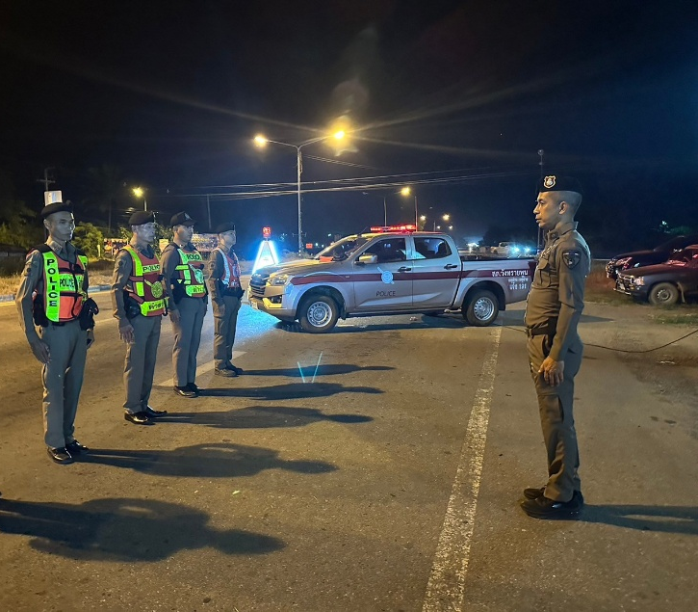

ภาพ รอง ผกก.จร/ สว.จร.
ตรวจจุดตรวจกวดขันวินัยจราจร/

เมื่อวันที่ 15 เม.ย.69 พ.ต.ท.จาตุรันต์ กะมุทา รอง ผกก.ป.สภ.วังทรายพูน มีการออกตรวจอำนวยการจราจรในพื้นที่ตามวงรอบ และตรวจสอบการปฏิบัติหน้าที่ของเจ้าหน้าที่ตำรวจจราจร ณ จุดตรวจกวดขันวินัยจราจรในพื้นที่ เน้นย้ำการปฏิบัติให้ถูกต้องตามหลักยุทธวิธีตำรวจ มีความอดทนอดกลั้น เน้นย้ำข้อกฎหมายที่ใช้ในการตอบปัญหาแก่ผู้มาตรวจสอบการปฏิบัติงาน และห้ามมิให้เจ้าหน้าที่ตำรวจเรียก รับ หรือยอมจะรับทรัพย์สินหรือประโยชน์อื่นใดในการปฏิบัติหน้าที่ที่จะก่อให้เกิดการทุจริตเป็นอันขาด

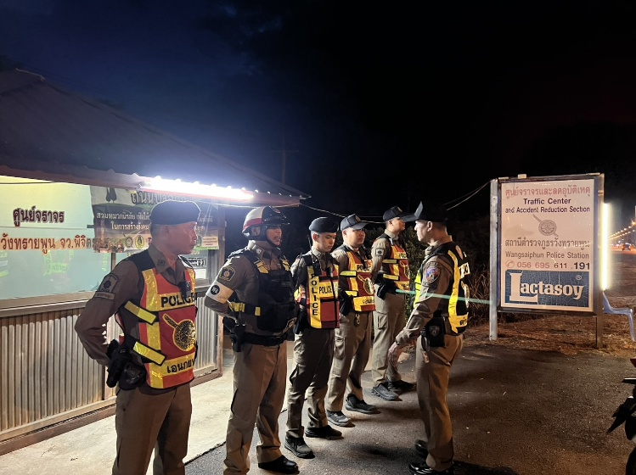

ภาพ รอง ผกก.จร/ สว.จร.
ตรวจจุดตรวจกวดขันวินัยจราจร/

เมื่อวันที่ ๗ พ.ค.69 พ.ต.ท.อภิชาติ มาตยาคุณ สวป.สภ.วังทรายพูน มีการออกตรวจอำนวยการจราจรในพื้นที่ตามวงรอบ และตรวจสอบการปฏิบัติหน้าที่ของเจ้าหน้าที่ตำรวจจราจร ณ จุดกดสัญญาณไฟจราจร ศูนย์จราจรในพื้นที่ เน้นย้ำการให้บริการประชาชนในการอำนวยความสะดวกด้านการจราจร และห้ามมิให้เจ้าหน้าที่ตำรวจเรียก รับ หรือยอมจะรับทรัพย์สินหรือประโยชน์อื่นใดในการปฏิบัติหน้าที่ที่จะก่อให้เกิดการทุจริตเป็นอันขาด
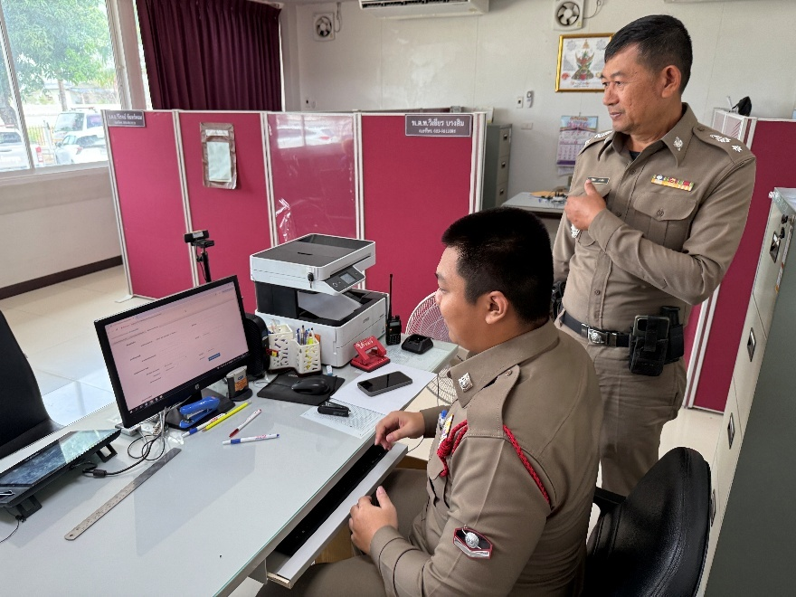

ภาพการตรวจสอบบริเวณ
จุดเปรียบเทียบปรับ

เมื่อวันที่ ๑๓ เม.ย.6๙ พ.ต.ท.วิเชียร บางสิม สว.(สอบสวน) สภ.วังทรายพูน มีการตรวจสอบการปฏิบัติหน้าที่ของเจ้าหน้าที่บริเวณจุดเปรียบเทียบปรับของสถานีตำรวจ เพื่อกำชับให้เจ้าหน้าที่ตำรวจได้ปฏิบัติหน้าที่ด้วยความถูกต้อง อดทนอดกลั้น และเกิดความโปร่งใสในขั้นตอนการปฏิบัติงาน พร้อมกำชับห้ามมิให้เจ้าหน้าที่ตำรวจเรียกรับ หรือยอมจะรับทรัพย์สินหรือประโยชน์อื่นใดอันเป็นการทุจริตต่อหน้าที่เป็นอันขาด
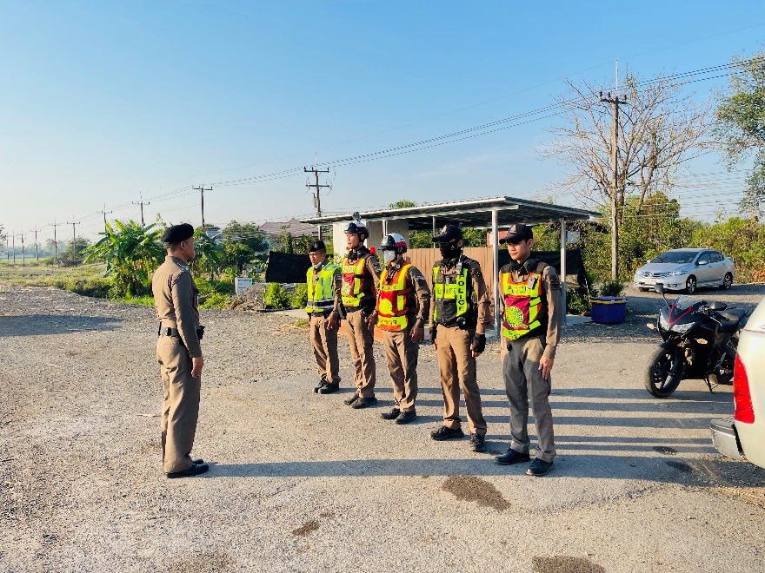

เมื่อวันที่ 14 เม.ย.69 พ.ต.ท.อภิชาติ มาตยาคุณ สวป.สภ.วังทรายพูน อบรมปล่อยแถวเจ้าหน้าที่ตำรวจจราจรก่อนออกปฏิบัติหน้าที่ เน้นย้ำการให้บริการประชาชน ยึดหลักยุทธวิธี อดทนอดกลั้น โดยกำชับการปฏิบัติหน้าที่ด้วยความสุจริต มิให้มีการเรียกรับ หรือยอมจะรับทรัพย์สินอื่นใด อันเป็นการทุจริตต่อหน้าที่เป็นอันขาด
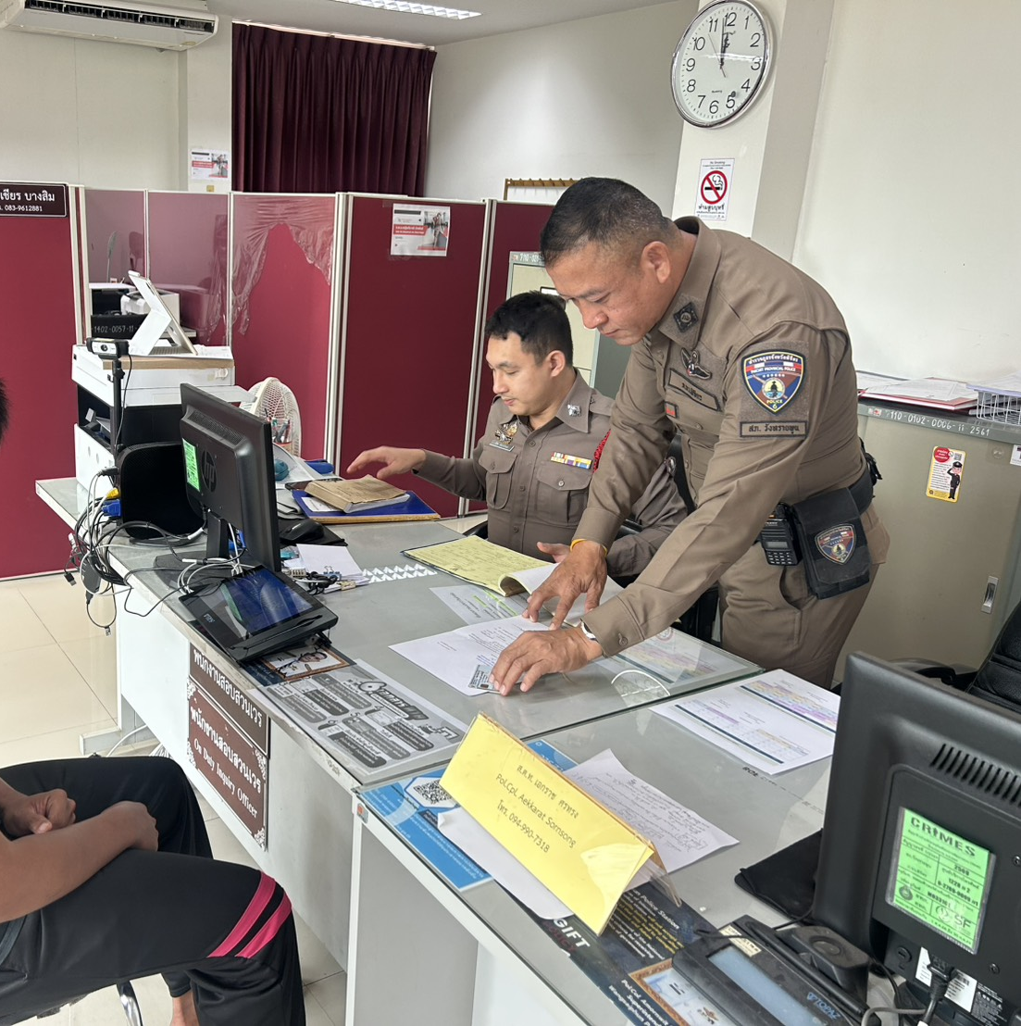

เมื่อวันที่ 16 เม.ย.69 พ.ต.ท.อภิชาติ มาตยาคุณ สวป.สภ.วังทรายพูน มีการตรวจระบบใบสั่ง PTM ของสถานีตำรวจเป็นประจำเพื่อให้ข้อมูลมีความถูกต้องอยู่เสมอ และกำชับเจ้าหน้าที่ให้ตรวจสอบระบบอย่างต่อเนื่องให้มีความถูกต้อง ห้ามมิให้เจ้าหน้าที่ตำรวจเรียกรับ หรือยอมจะรับทรัพย์สินหรือประโยชน์อื่นใดในการปฏิบัติหน้าที่เป็นอันขาด
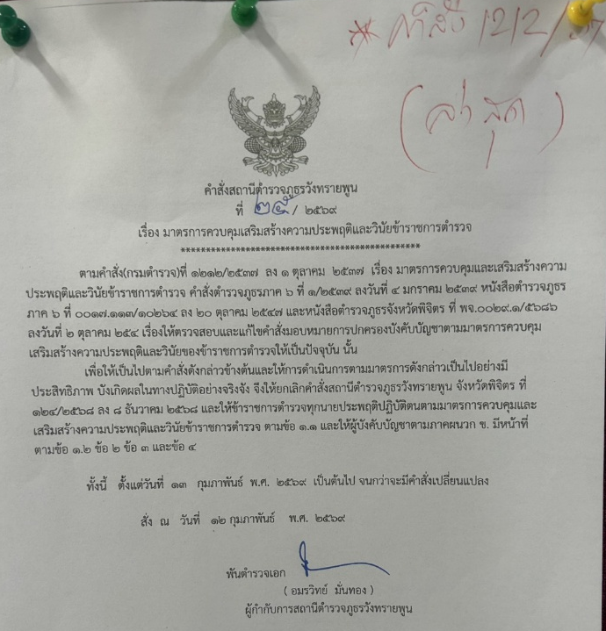

ภาพคำสัง สภ.ที่เป็นฉบับของ ผกก.ท่านปัจจุบัน

คำสั่ง 1212

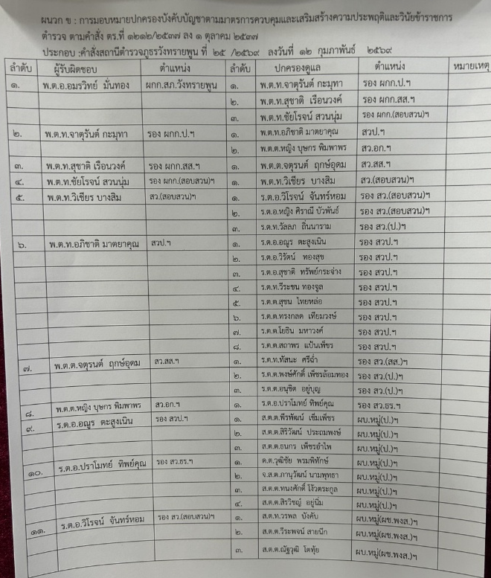
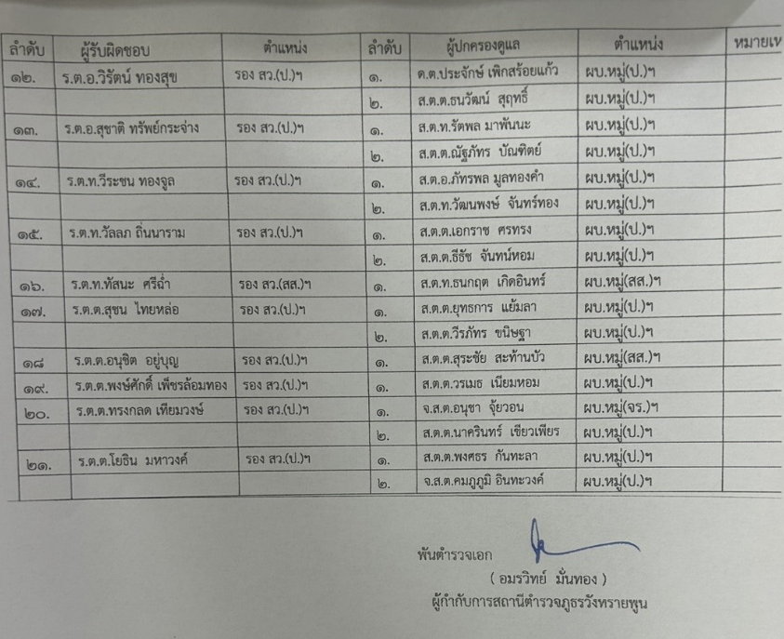

พ.ต.อ.อมรวิทย์ มั่นทอง ผกก.สภ.วังทรายพูน ได้ออกคำสั่ง สภ.วังทรายพูน ที่ ๒๕/2569 ลง ๑๒ กุมภาพันธ์ พ.ศ.๒๕๖๙ เรื่อง มาตรการควบคุมและเสริมสร้างความประพฤติและวินัยข้าราชการตำรวจ เพื่อเป็นมาตรการในการกำกับดูแลความประพฤติของผู้ใต้บังคับบัญชาตามสายงาน

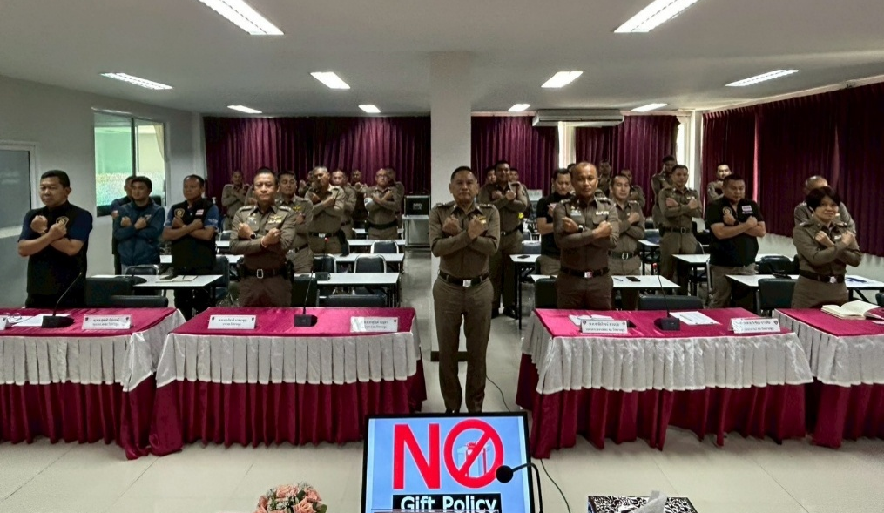

เมื่อวันที่ 29 เม.ย. ๒๕๖9 พ.ต.อ.อมรวิทย์ มั่นทอง ผกก.สภ.วังทรายพูน พร้อมด้วยคณะผู้บริหารสถานีตำรวจ ได้มีการประชุมบริหารของสถานีตำรวจ เพื่อให้ข้าราชการตำรวจได้ทราบและถือปฏิบัติตามข้อราชการที่ต้องดำเนินการในทุกสายงาน รวมถึงให้ข้าราชการตำรวจได้ทราบถึงการประเมินคุณธรรมและความโปร่งใสในการดำเนินงานของหน่วยงานภาครัฐ การดำเนินการให้เกิดความโปร่งใส (ITA) ของสถานีตำรวจ มุ่งเน้นให้เกิดความโปร่งใสในการดำเนินงาน และเพิ่มพูนให้ข้าราชการตำรวจมีคุณธรรม ตามประมวลจริยธรรมข้าราชการตำรวจ อันเป็นการป้องกันความเสี่ยงต่อการทุจริต และดำเนินตามนโยบายต่อต้านการทุจริต (Anti-Bribery Policy) ด้วย

